

**PENGARUH *LOCUS OF CONTROL,* PENGGUNAAN *FINTECH,* LINGKUNGAN KELUARGA, GAYA HIDUP DAN PERILAKU KEUANGAN TERHADAP LITERASI KEUANGAN PADA MAHASISWA AKUNTANSI DI KOTA TEGAL**

**SKRIPSI**

Oleh:

**Ardine Alvena**

**NPM: 4320600078**

Diajukan Kepada:

**Program Studi Akuntansi  
Fakultas Ekonomi dan Bisnis  
Universitas Pancasakti Tegal  
2024**



**PENGARUH *LOCUS OF CONTROL,* PENGGUNAAN *FINTECH,* LINGKUNGAN KELUARGA, GAYA HIDUP DAN PERILAKU KEUANGAN TERHADAP LITERASI KEUANGAN PADA MAHASISWA AKUNTANSI DI KOTA TEGAL**

**SKRIPSI**

Diajukan Untuk Memenuhi Persyaratan Memperoleh Gelar Sarjana Akuntansi

Pada Fakultas Ekonomi dan Bisnis Universitas Pancasakti Tegal

Oleh:

**Ardine Alvena**

**NPM: 4320600078**

Diajukan Kepada:

**Program Studi Akuntansi  
Fakultas Ekonomi dan Bisnis  
Universitas Pancasakti Tegal  
2024**

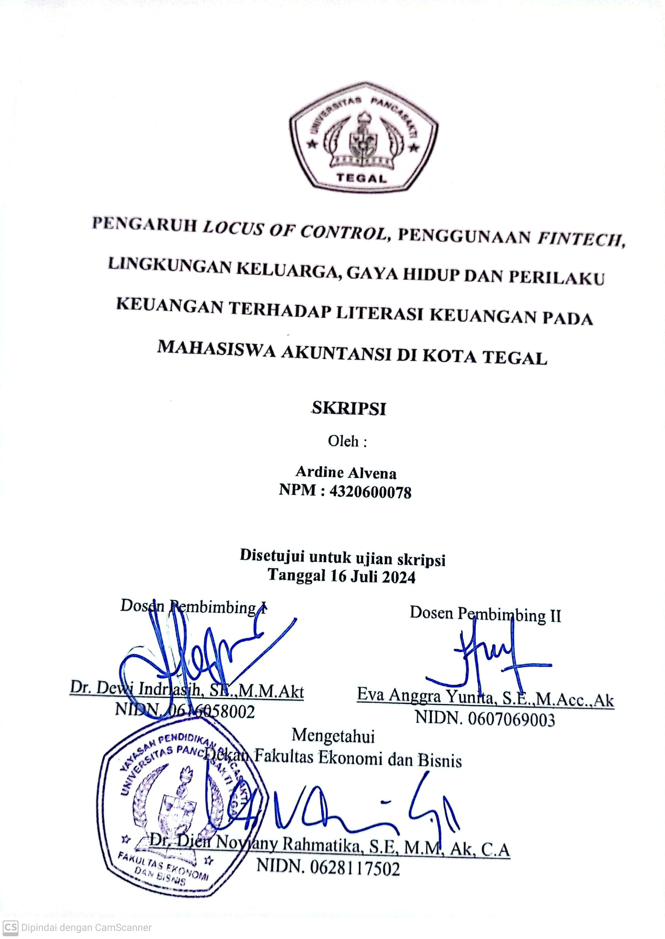

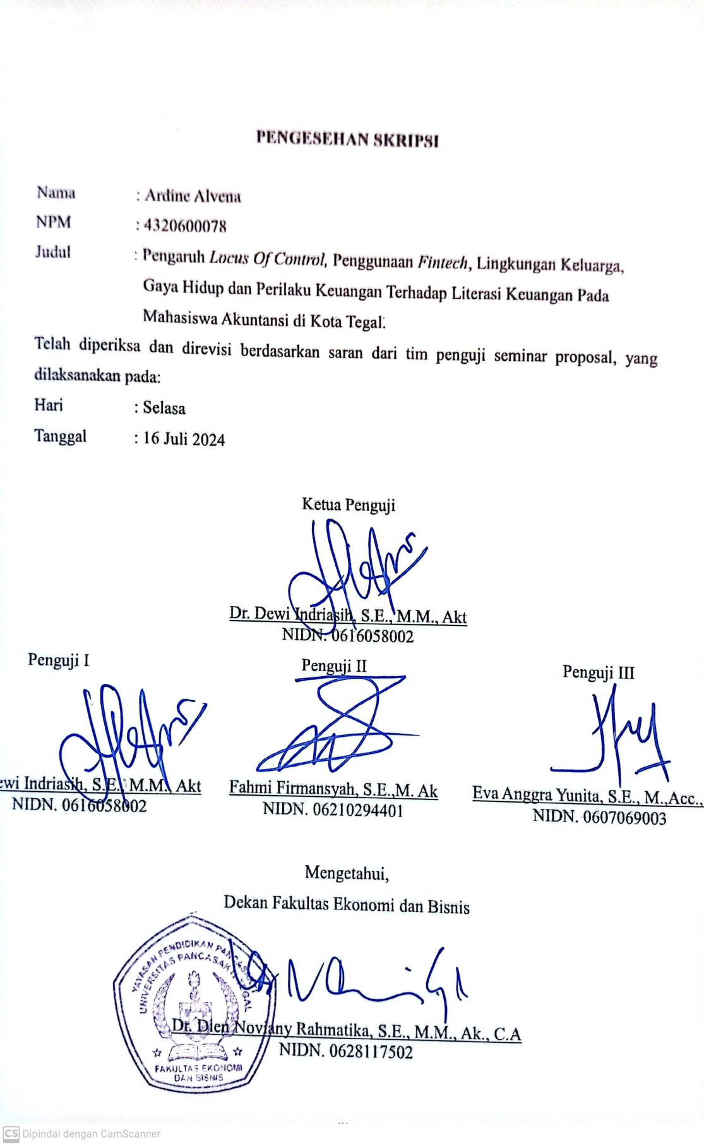

**MOTTO DAN PERSEMBAHAN**

“Banyak sekali masalah yang dialami, dan itu terjadi pada saat yang bersamaan, akan ada perasaan yang membuat bahagia namun tetap diiringi kecemasan, jangan khawatir semua akan ada jalanya”

(Ardine Alvena)

**Persembahan**

Saya persembahkan skripsi ini teruntuk:

1. ALLAH SWT, yang telah memberikan kenikmatan berupa kesehatan dan kekuatan untuk terus melanjutkan skripsi ini.
2. Mamah Kustiyanti dan Bapak Teguh Santoso yang senantiasa membantu saya dalam segi doa dan kebutuhan untuk terus membuat saya kuat dalam menyelesaikan skripsi ini.
3. Kakak Saya Vina Prescila dan Kakak ipar Saya Bangun Aji Wiyogo yang telah membantu perkuliahan saya dari doa dan kebutuhan ekonomi.
4. Teruntuk Vallerio Aksa Radeva dan Agustina Handayani yang sudah men*support* saya dalam menyelesaikan skripsi ini.
5. Diri saya sendiri dan teman-teman saya baik teman rumah dan teman perkuliahan.
6. Thomas Shelby dan Homelander.

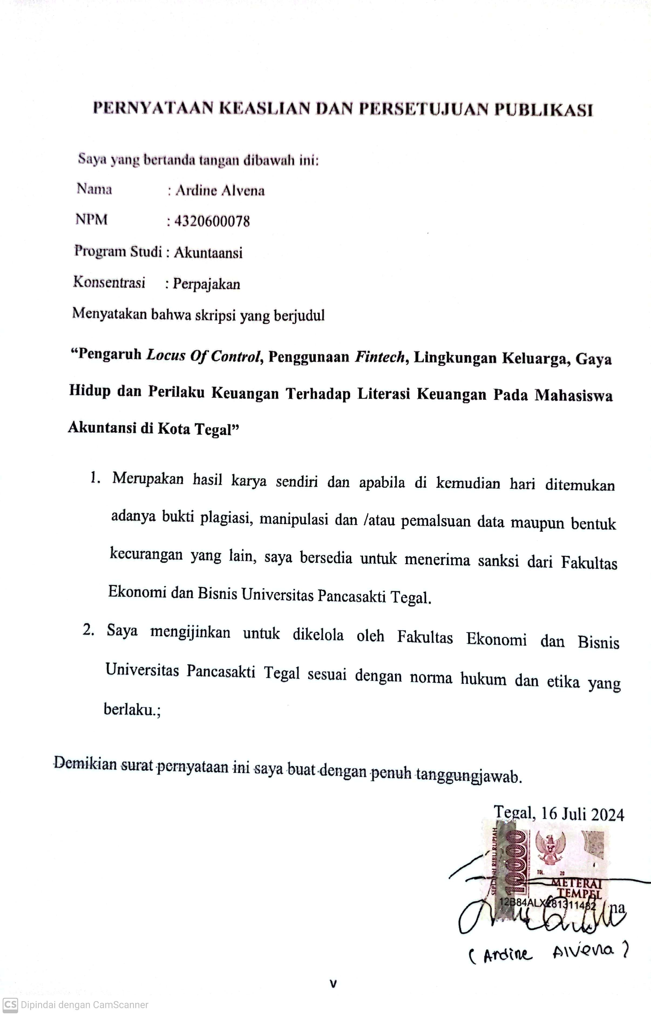

**ABSTRAK**

Penelitian ini bertujuan untuk menguji pengaruh *Locus Of Control*, *Fintech*, Lingkungan Keluarga, Gaya Hidup dan Perilaku Keuangan terhadap Literasi Keuangan Pada Mahasiswa Akuntansi di Kota Tegal.

Jenis penelitian ini merupakan penelitian kuantitatif. Data yang diperoleh berupa skor atau angka dengan menggunakan data primer. Jumlah populasi dalam penelitian ini sebanyak 1.731 mahasiswa. Teknik pengambilan sampel yang digunakan dalam penelitian ini menggunakan *Random Proportionate Sampling* dihitung menggunakan rumus Slovin sehingga meenghasilkan 323 sampel. Teknik analisis data yang digunakan yaitu uji validitas dan reliablitas, uji deskriptif, uji normalitas, analisis regresi linear berganda, uji t, uji f uji koefisien determinasi.

Hasil penelitian ini meliputi *Locus Of Control*, penggunaan *Fintech,* Lingkungan Keluarga dan Perilaku Keuangan berpengaruh positif terhadap Literasi Keuangan Mahasiswa Akuntansi di Kota Tegal. Sebaliknya Gaya Hidup tidak berpengaruh positif terhadap Literasi Keuangan Mahasiswa Akuntannsi di Kota Tegal. *Locus Of Control, Fintech*, Lingkungan Keluarga, Gaya Hidup dan Perilaku Keuangan secara simultan memiliki pengaruh terhadap Literasi Keuangan Mahasiswa Akuntansi di Kota Tegal.

**Kata kunci: *Locus Of Control, Fintech*, Lingkungan Keluarga, Gaya Hidup, Perilaku Keuangan, Literasi Keuangan Mahasiswa Akuntansi di Kota Tegal.**

***ABSTRACT***

*This study aims to examine the influence of Locus Of Control, Fintech, Family Environment, Lifestyle, and Financial Behavior on Financial Literacy among Accounting students in the city of Tegal.*

*The research is quantitative in nature, utilizing primary data in the form of scores or numerical data. The population size for this study is 1,731 students. The sampling technique employed is Random Proportionate Sampling calculated using the Slovin formula, resulting in 323 samples. The data analysis techniques include validity and reliability tests, descriptive analysis, normality tests, multiple linear regression analysis, t-tests, F-tests, and determination coefficient tests.*

*The findings indicate that Locus Of Control, the use of Fintech, Family Environment, and Financial Behavior positively influence Financial Literacy among Accounting students in Tegal. Conversely, Lifestyle does not positively influence Financial Literacy among Accounting students in Tegal. Simultaneously, Locus Of Control, Fintech, Family Environment, Lifestyle, and Financial Behavior collectively have an impact on the Financial Literacy of Accounting students in Tegal.*

***Keywords: Locus Of Control, Fintech, Family Environment, Lifestyle, Financial Behavior, Financial Literacy, Accounting students in Tegal.***

**KATA PENGANTAR**

Rasa syukur adalah hal yang luar biasa dilimpahkan oleh ALLAH SWT. Karena-nya banyak sekali hal-hal yang tidak mungkin manusia capai tapi ALLAH kehendaki, termasuk proposal penelitian ini yang berjudul “**Pengaruh *Locus Of Control*, Penggunaan *Fintech*, Lingkungan Keluarga, Gaya Hidup dan, Perilaku Keuangan Terhadap Literasi Keuangan Pada Mahasiswa Akuntansi di Kota Tegal.**”

Tak luput dari maksud dan tujuan dari penulisan proposal penelitian ini adalah untuk memnuhi salah satu syarat kelulusan program studi S1 Akuntansi, Universitas Pancasasakti Tegal. Penulisan proposal penelitian ini masih jauh dari kata sempurna karenanya saran dan kritik dari pembaca serta kelegaanya sangat diperlukan.

Ketidaksempurnaan adalah hal yang mutlak dan tak luput dari sifat alami manusia sebagai makhluk-Nya, namun sebagai manusia yang berakhlak dan beragama tidaklah salah untuk menyempurnakan ketidaksempurnaan-Nya, begitu juga dengan proposal penelitian ini, penelitian ini sudah diusahakan semaksimal mungkin untuk penyempurnaanya , saya sangat-sangat berterima kasih kepada pihak-pihak yang telah membantu saya dalam merumuskan proposal penelitian ini dan, menyisihkan waktunya untuk membantu dalam menyelesaikan proposal penelitian ini, khusunya pihak-pihak tersebut saya sangat sangat berterimakasih kepada:

1. Dr. Dien Noviany Rahmatika, S.E, M.M, Ak, C.A, selaku Dekan Fakultas Ekonomi dan Bisnis Universitas Pancasakti Tegal.
2. Dr. Abdulloh Mubarok, S.E, M.M, Ak, C.A, selaku KAPRODI Akuntansi Universitas Pancasakti Tegal.
3. Dr. Dewi Indriasih, SE.,M.M.Akt selaku Dosen Pembimbing I yang sudah memberikan bimbingan dan arahan untuk menyempurnakan proposal penelitian ini.
4. Eva Anggra Yunita, S.E.,M.Acc. selaku Dosen Pembimbing II yang sudah memberikan waktu dan pikiranya untuk membantu dalam menentukan poin-poin dalam penyusunan proposal penelitian ini.
5. Para Dosen, Staff Fakultas Ekonomi dan Bisnis yang telah membantu memperlancar proses proposal penelitian ini.
6. Orang tua, keluarga, teman dekat dan pihak-pihak yang telah membantu menyelesaikan proses kegiatan proposal penelitian ini

Semoga pihak-pihak yang telah membantu dalam menyelesaikan proposal penelitian ini dimudahkan dalam segala urusan dunia dan akhirat aamin yaarabbal aalamin.

Tegal, 1 Juli 2024

Ardine Alvena

**DAFTAR ISI**

**Halaman**

**HALAMAN JUDUL** i

**HALAMAN PERSETUJUAN PEMBIMBING** ii

**HALAMAN PENGESAHAN PENGUJI SKRIPSI** iii

**MOTTO DAN PERSEMBAHAN** iv

**PERNYATAAN KEASLIAN DAN PERSETUJUAN PUBLIKASI** v

**ABSTRAK** vi

**ABSTRACT** vii

**KATA PENGANTAR** viii

**DAFTAR ISI** x

**DAFTAR TABEL** xii

**DAFTAR GAMBAR** xiv

**DAFTAR LAMPIRAN** xv

**BAB I PENDAHULUAN** 1-11

1. Latar Belakang Masalah 1
2. Rumusan Masalah 10
3. Tujuan Penelitian 10
4. Manfaat Penelitian 11

**BAB II TINJAUAN PUSTAKA** 12-50

1. Landasan Teori 12
2. *Theory Of Planned Behavior* 12
3. Literasi Keuangan 14
4. *Locus Of Control* 18
5. *Fintech* 22
6. Lingkungan Keluarga 26
7. Gaya Hidup 29
8. Perilaku Keuangan 32
9. Penelitian Terdahulu 35
10. Kerangka Pemikiran Konseptual 43
11. Hipotesis 50

**BAB III METODE PENELITIAN** 51-74

1. Jenis Penelitian 51
2. Populasi dan Sampel 51
3. Definisi Konseptual dan Operasionalisasi Variabel 55
4. Metode Pengumpulan Data 62
5. Uji Validitas dan Realibilitas Instrumen Penelitian 64
6. Metode Analaisis Data 66

**BAB IV HASIL PENELITIAN DAN PEMBAHASAN** 75-109

1. Gambaran Umum 75
2. Hasil Penelitian 76
3. Pembahasan 102

**BAB V KESIMPULAN DAN SARAN** 110-112

1. Kesimpulan 110
2. Saran 112

**DAFTAR PUSTAKA** 113

**LAMPIRAN** 123

**DAFTAR TABEL**

**Halaman**

1. Penelitian Terdahlu 39
2. Jumlah Populasi 52
3. Alokasi Pembagian Sampel 54
4. Operasionalisasi Variabel 60
5. Penetapan Nilai Jawaban Kuesioner 63
6. Interpretasi Koefisien Korelasi (r) 65
7. Jenis Kelamin 77
8. Asal Universitas 78
9. Uji Validitas Literasi Keuangan 80
10. Uji Validitas Locus Of Control 81
11. Uji Validitas Fintech 82
12. Uji Validitas Lingkungan Keluarga 83
13. Uji Validitas Gaya Hidup 85
14. Uji Validitas Perilaku Keuangan 86
15. Uji Realibilitas 87

Tabel 4.10 Statistik Deskriptif 88

Tabel 4.11 Uji Normalitas 91

Tabel 4.12 Uji Multikoelinearitas 92

Tabel 4.13 Uji Park 94

Tabel 4.14 Analisis Regresi Linear Berganda 96

Tabel 4.15 Parsial T test 98

Tabel 4.16 Uji F 101

Tabel 4.17 Uji Koefisien Determinasi 102

**DAFTAR GAMBAR**

**Halaman**

1. Diagram Tingkatan FOMO Pada Remaja Kota Tegal 6
2. *Theory Of Planned Behavior* 13
3. Kerangka Berfikir 49
4. Uji Heteroskedaktisitas 95

**DAFTAR LAMPIRAN**

**Halaman**

Lampiran 1 Kuesioner Penelitian 124

Lampiran 2 Uji Validitas 132

Lampiran 3 Uji Reliabilitas 144

Lampiran 4 Uji Normalitas 145

Lampiran 5 Cum Prob Uji Normalitas 146

Lampiran 6 Uji Multikoelinearitas 146

Lampiran 7 Uji Park 147

Lampiran 8 Uji Regresi Linear Berganda 147

Lampiran 9 Uji t 148

Lampiran 10 Uji F 148

Lampiran 11 Uji Koefisien Determinasi 148

Lampiran 12 Foto Penyebaran Kuesioner 149

Lampiran 13 Hasil Kuesioner Responden 151

**BAB I**

**PENDAHULUAN**

1. **Latar Belakang Masalah**

Literasi keuangan saat ini sangat penting karena dapat memengaruhi pengendalian diri, penggunaan teknologi, dan gaya hidup yang nantinya akan berdampak pada perilaku keuangan masing-masing individu termasuk mahasiswa. Penelitian ini mengusung topik literasi keuangan mahasiswa. Literasi keuangan merupakan pemahaman suatu individu akan pengelolaan perencanaan keuangan (Sundjaja & Berlian, 2003). Literasi keungan identik dengan bagaimana individu mengatur dan mengelola pengeluaran serta pemasukanya dengan cara yang sederhana, bagaimana gaya hidupnya, dan perilaku keuangan masing-masing individu (Nugroho & Rochmawati, 2021).

Hasil survey tingkat literasi keuangan nasional yang dilakukan oleh Otoritas Jasa Keuangan (OJK) pada tahun 2023 menghasilkan angka 51,62%, yang artinya literasi keuangan masyarakat Indonesia tergolong cukup rendah. Dalam Chen & Volpe (1998) mengatakan jika indeks literasi keuangan masih dibawah 60% artinya pemahaman seseorang akan keuanganya masih rendah. Pada masyarakat Kota Tegal angka literasi keuanganya angka indeks literasi keuanganya hanya 51,55% dikutip dari OJK Tegal tahun 2023 dengan kebanyakan didominasi oleh para lulusan perguruan tinggi dan SMA yang paling tinggi literasi keuanganya dibanding dengan lulusan SD dan SMP.

Tingkat literasi keuangan bisa dipengaruhi oleh berbagai faktor seperti usia, pendidikan, dan aspek perilaku individu tersebut terhadap keuanganya (Nusa & Martfiyanto, 2021). Aspek perilaku individu terhadap keuangan juga memainkan peran penting dalam menentukan gaya hidup dan perencanaaan keuanganya (Nusa & Martfiyanto, 2021). Perilaku keuangan individu mencerminkan literasi keuanganya, perilaku keuangan juga memiliki peran yang aktif serta dominan terhadap literasi keuangan masing-masing individu (Ricciardi & Simon, 2000).

Pada Era Globalisasi yang semakin pesat ditambah dengan kemajuan teknologi yang semakin canggih mulai banyak terciptanya gaya hidup - gaya hidup baru di kota-kota besar hingga merambat ke seluruh kota sekitarnya hingga salah satunya adalah gaya hidup *hedonism* (Senduk, 2007). Menurut Purwanto et al., (2022). Mahasiswa pastinya juga tidak ingin yang namanya ketinggalan zaman dari era “*hedonism*” yang ingin tampil hebat di sosial media menggunakan kebutuhan tersier yang berlebihan dan jauh dari kata “apa yang dibutuhkan saja”. Dilansir dari Rifansyah, (2023) Gaya hidup *hedonism* adalah suatu gaya hidup yang bertujuan untuk mencari kesenangan tanpa memandang materi.

Literasi keuangan pada Kota Tegal menurut OJK Tegal tergolong cukup rendah dikarenakan banyaknya anak muda terjerat fenomema perilaku konsumtif yang akan membuat tingkat literasi keuanganya rendah. Menurut Aman dalam acara kegiatan Financial Literacy Roadshow yang digelar di FEB UI pada 6 september 2023, Aman menyebutkan bahwa urgensi dalam saat ini adalah para kalangan generasi Z dan millennial yang gagap secara finansial. Sebelumnya disampaikan oleh Argisa putri, (2023) bahwa urgensi pada saat ini adalah para generasi Z dan generasi millennial yang nantinya akan memegang kendali atas keuanganya sendiri. Kegagalan dalam perencanaan maupun pengelolaan keuangan pada mahasiswa seringkali terjadi pada mahasiswa yang gagap secara finansial (IDX, 2022). Pada saat fase menjadi mahasiswa, pada saat itu juga dalam pertama kali dalam kehidupanya seseorang akan mulai memegang kendali atas keuangan pribadinya (Macdonald & Fazli Sabri, 2014).

Pengaruh lingkungan keluarga merupakan salah satu pendukung untuk menaikan melek literasi keuangan, namun dalam hal ini kriteria diajarkanya pendidikan keuangan di keluarga, juga dipengaruhi oleh pendidikan orangtuanya. Pasalnya dalam jurnal penelitian Alghein syah (2022) menyebutkan bahwa hampir rata-rata mahasiswa yang tingkat literasi keuanganya tinggi memiliki orang tua yang lulus SLTA sederajat atau lebih, sedangkan mahasiswa yang orangtuanya berpendidikan dibawah SLTA cenderung kurang dalam mengajari anaknya dalam literasi keuangan.

Tingkat pemahaman literasi keuangan merupakan indikator dasar penentuan keberhasilan seseorang dalam mengelola keuanganya, termasuk juga mahasiswa (A. Mulyani & Efriyenti, 2023). Mahasiswa harus memiliki dasar pengetahuan literasi keuangan untuk nantinya dapat memikirkan untuk nanti kedepanya (Permana, 2023). Pengelolaan finansial yang kurang dapat memberikan efek kegagalan perencanaan yang sangat besar terhadap keuangan mahasiswa (Senduk, 2007:45). Literasi keuangan bisa memberikan dampak yang positif bagi mahasiswa dan dapat meningkatkan pengambilan pengelolaan keputusan keuangan dengan lebih baik (Lotong et al., 2023). Faktor lain yang memengaruhi literasi keuangan mahasiswa adalah *locus of* *control* dalam dirinya atau aspek pengambilan keputusanya. Pengedalian diri yang baik dalam diri mahasiswa dalam konteks literasi keuangan juga memiliki peran yang sangat besar dan mendasar untuk langkah pertamanya dalam pengelolaan rencana keuanganya (Muhidia, 2019).

Pengendalian diri dalam mengambil keputusan seperti salah mengambil budaya yang masuk dari luar karena efek globalisasi juga dapat membuat mahasiswa memiliki tingkat literasi keuangan yang rendah (Lestari, 2020b). Dampak dari kurangnya pengendalian diri mahasiswa akan menangkap suatu fenomena gaya hidup dari budaya asing yang masuk menyebabkan kurangnya mahasiswa dalam mengdopsi gaya hidupnya (Rifansyah, 2023). Menurut Kemenkeu, (2023) fenomena yang sekarang baru-baru ini terjadi pada kota-kota besar adalah perilaku konsumtif yang penyebabnya para remajanya mengadopsi gaya hidup *Fear Of Missing Out* atau takut akan ketinggalan sesuatu yang viral.

Fenomena rendahnya literasi keuangan mahasiswa pada penelitian ini berawal dari perilaku konsumtif mahasiswa yang mana penyebabnya adalah fenomena gaya hidup *Fear Of Missing Out* (FOMO). FOMO sendiri merupakan keadaan dimana seseorang atau masing-masing individu memaksakan gaya hidup konsumtifnya karena mereka ‘takut’ akan ketinggalan tren, sedangkan penghasilan mereka belum mencukupi (Argisa putri, 2023). Keadaan ini lebih banyak terjadi pada kalangan muda-mudi generasi Z (Gen-Z) yang biasanya terbawa akan pergaulan. Gen-Z sendiri adalah mereka yang berumur kisaran 8-23 tahun (Kemenkeu, 2021). Yang berarti berdasarkan uraian diatas, maka mahasiswa kelahiran tahun diantara 2001-2005 termasuk kriteria generasi Z.

Perilaku konsumtif menurut Yusuf & Ningsih (2022) adalah kecenderungan membeli suatu barang secara berlebihan tanpa pertmbangan yang matang terhadap kebutuhan. Perilaku konsumtif memang diperlukan namun jika terlalu berlebihan maka itu adalah sebuah indikator bahwa seseorang tersebut memiliki literasi keuangan yang rendah (Argisa putri, 2023). Pada Kota Tegal sendiri perilaku konsumtif para mahasiswa bisa kita lihat dari unggahan sosial media mereka, perilaku konsumtif ini juga nantinya menyebar pada gaya hidup hedonism dengan akibat dari FOMO. FOMO sendiri menurut Kemendikbud, (2023) menyebabkan mahasiswa terlalu peduli pada apa yang akan mereka posting di sosial media dan tidak mau ketinggalan dari orang lain.

Fenomena FOMO pada mahasiswa pun bisa dirasakan, banyak mahasiswa Kota Tegal yang memaksakan gaya hidupnya agar terlihat mengikuti perkembangan zaman ada yang memaksakan membeli barang mewah dan menggunakan pinjaman untuk membelinya. Menurut Astika et al., (2022) perilaku FOMO pada remaja di Kota Tegal dikategorikan sangat tinggi. Remaja menurut PBB (WHO) dikategorikan individu yang berumur 12-24 Tahun yang berarti Mahasiswa masuk kedalam kategori Remaja.

Dalam penelitian Astika et al., (2022) juga mendapati diagram terkait perilaku FOMO pada remaja Kota Tegal yang dilakukan kepada 84 Remaja

Jumlah responden

**35**

**24**

**15**

**8**

**2**

Sangat Rendah

Cukup

Tinggi

Sangat Tinggi

Rendah

**Gambar 1.1 Diagram Tingkatan FOMO Pada Remaja Kota Tegal  
 sumber : Astika et al. (2022)**

Dari hasil diagram batang diatas terlihat bahwa FOMO yang dialami oleh remaja Kota Tegal tergolong sangat tinggi, sebanyak 35 responden dari 84 remaja Kota Tegal beranggapan bahwa tidak boleh ketinggalan zaman, remaja selain yang tergolong sangat tinggi juga beranggapan sama bahwa mereka tidak ingin ketinggalan zaman kecuali 2 responden yang tergolong sangat rendah. Dalam penelitian Astika et al., (2022) menjelaskan juga alasan mengapa FOMO tinggi di Kota Tegal sejalan dengan hasil penelitian Triyasari et al.,( 2022) yang menyebutkan bahwa kemudahan menggunakan media pembayaran digital diirngi dengan market pasar *e-commerce* dan perilaku konsumtif sangat berpengaruh terhadap FOMO.

Data pada OJK Tegal sendiri menyebutkan bahwa penggunaan digital payment (ShopeePay, OVO, dan Gopay) yang paling banyak digunakan mahasiswa dalam sehari-hari. Hal ini juga mengindikasikan bahwa tingkat perilaku konsumtif pada mahasiswa Kota Tegal tergolong cukup tinggi dikarenakan mudahnya penggunaan aplikasi *e-commerce.* Penggunaan *e-commerce* memang memiliki dampak yang positif namun juga memiliki dampak yang negatif seperti mendukung perilaku konsumitf para mahasiswa yang literasi keuanganya kurang (Damayanti & Zakarias, 2020). Untuk memahami tingkat literasi keuangan Kota Tegal, rendahnya literasi keuangan mahasiswa dapat memberikan gambaran. Oleh karena itu, perlu dilakukan penelitian tentang faktor yang memengaruhi penurunan literasi keuangan.

Penelitian ini memiliki acuan yang didasari pada penelitian terdahulu yang telah dilakukan terkait variabel dependen literasi keuangan menunjukan hasil yang berbeda, dimana hal ini menghasilkan variasi perbedaan hasil studi yang dilakukan oleh para peneliti terdahulu. Pengaruh *locus of control* terhadap literasi keuangan oleh Nugroho & Rochmawati (2021) menyimpulkan *locus of control* berpengaruh positif dan signifikan terhadap literasi keuangan, sedangkan penelitian yang dilakukan oleh Aida (2022) menyimpulkan *locus of control* berpengaruh negatif terhadap *management behavior,* dalam penelitian Susanti (2016) mengatakan bahwa *management behavior* merupakan bagian dari literasi keuangan. Marpaung, (2021) bahwa penggunaan *fintech* berpengaruh positif dan signifikan terhadap literasi keuangan, sedangkan penelitian oleh Damayanti & Zakarias, (2020) menghasilkan penggunaan *fintech* berpengaruh negarif terhadap literasi keuangan.

Kartikaningsih & Yusuf (2020) Lingkungan keluarga berpengaruh positif terhadap literasi keuangan sedangkan peneltian oleh Sarju et al., (2021) menghasilkan bahwa lingkungan keluarga berpengaruh negatif terhadap literasi keuangan. Penelitian yang dilakukan oleh Rifansyah, (2023) menghasilkan gaya hidup berpengaruh positif terhadap literasi keuangan, sedangkan oleh Yusuf & Ningsih, (2022) gaya hidup berpengaruh negatif terhadap literasi keuangan. Lotong et al.(2023) dan Koto (2022) memberikan kesimpulan bahwa perilaku keuangan berpengaruh positif dan signifikan terhadap literasi keuangan, sedalngkan oleh Susanti (2016) dan Pramudya et al., (2023) menyatakan blahwa perilaku

Dari dasar pemikiran diatas, dapat diketahui bahwa masih terdapat variasi hasil penelitian mengenai locus *of control*, penggunaan *fintech*, lingkungan keluarga, galya hildup, dlan perilaku keulangan seclara keseluruhan terhladap literlasi keulangan baik pastinya melmiliki tilngkat pemahaman dan pengendalian diri yang tinggi terkait pengelolaan perencanaan keuangan. Penelitan ini berusaha untuk memperluas pengetahuan mengenai hubungan dari *locus of control, fintech*, lingkungan keluarga, galya hidlup, dan perilnaku keulangan terhadap litnerasi keualngan.

Berangkat dari uraian diatas, maka ditetapkanlah penelitian yang berjudul **“Pengaruh *Locus Of Control*, Penggunaan *Fintech*, Lingkungan Keluarga, Galya Hidlup, dlan Perilaku Keulangan Terlhadap Literasi Keluangan Pada Mahasliswa Akunltansi Tegal**”. Karena didasari oleh pemikiran peneliti, latar belakang, fenomena, dan *research gap*.

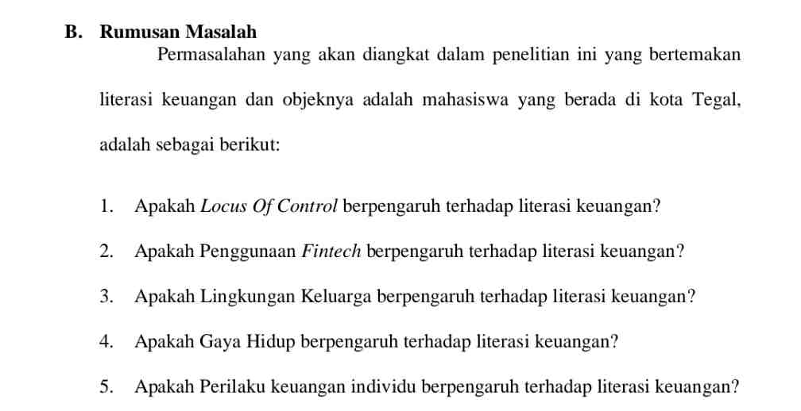

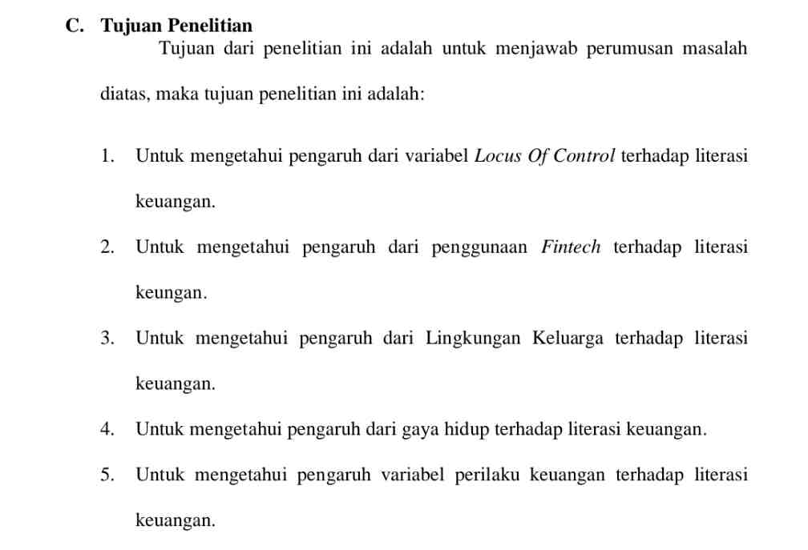

**D. Manfaat Penelitian**

Penelitian ini diharapkan dengan sangat dapat memberikan manfaat kepada semua orang maupun semua pihak terkait, diantaranya:

1. Manfaat Teoritis

Manfaat yang diharapkan dari hasil penelitian ini untuk pengembangan ilmu pengetahuan antara lain adalah memberikan sumbangsih ilmu-ilmu akademik terkait teori-teori yang relevean dengan variabel *Locus Of Control*, penggunaan *Fintech*, Lingkungan Keluarga, Gaya Hidup dan, perilaku keuangan terhadap literasi keuangan pada mahasiswa.

1. Manfaat Praktis
2. Bagi pembaca umum, penelitian ini diharapkan dapat memberikan pemahaman dan intuisi terkait literasi keuangan yang saat ini sedang gencar-gencarnya terkait banyaknya fenomena yang terjadi.
3. Bagi mahasiswa, bisa lebih memahami faktor-faktor apa saja yang memengaruhi literasi keuangan masing-masing dan untuk mengetahui permasalahan bagaimana tinggi rendahnya literasi keuangan Indonesia.

**BAB II**

**TINJAUAN PUSTAKA**

1. **Landasan Teori**
2. ***Theory Of* *Planned Behavior***

Teori perilaku terencana atau (TPB)adalah sebuah teori yang pertama kali diperkenalkan oleh Rotter (1966). Dalam penemuanya, dalam kajian teori perilaku terencana. Ajzen (1991) mengatakan bahwa niat perilaku masing-masing individu,persetujuan dirasakan masing-masing individu.

*Theory planned of behavior* menjelaskan bahwa pandangan terhadap suatu tindakan sangat berpengaruh dalam memprediksi perilaku, artinya perilaku yang terencana juga dapat dipengaruhi oleh orang-orang sekitar juga dalam persepsinya, seseorang yang tingkat kendali keputusan terhadap dirinya tinggi cenderung akan mengalami persepsi kemudahan dalam berperilaku (Ajzen, 1991). TPB merupakan suatu konsep yang kuat dan sederhana untuk meramalkan serta menjelaskan perilaku. TPB memfokuskan konsep pada intensi tekad dan pengorbanan seseorang yang dinilai aktif (Widyarani, 2009).

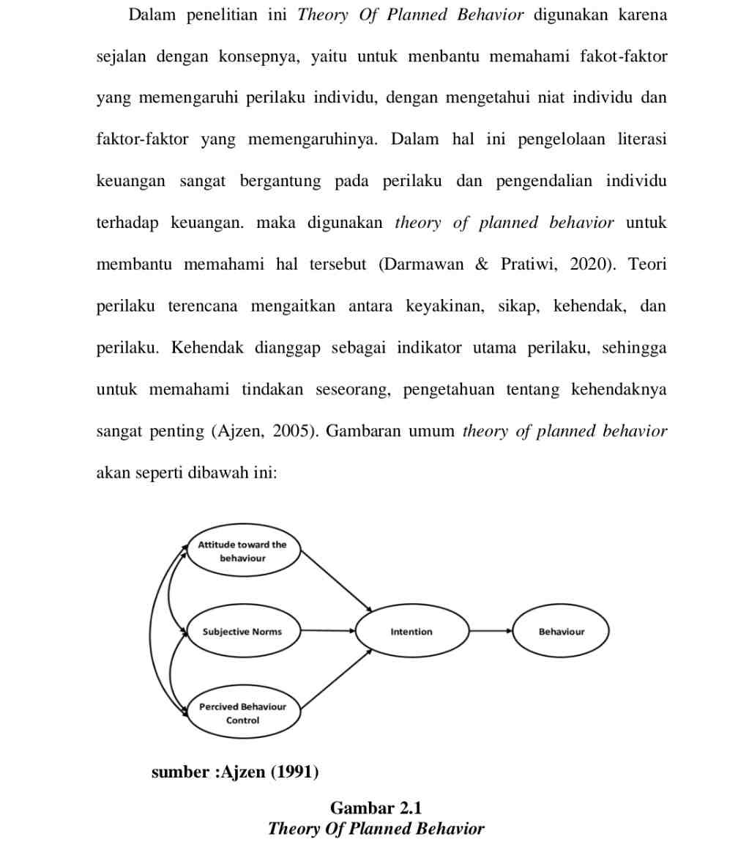

Berangkat dari gambaran umum dari gambar diatas, Ajzen (1991) mengklasifikasikan *attitude* atau sikap memiliki dua dimensi yaitu usaha yang berhasil dan yang tidak berhasil. Model teoritik dari *planned of behavior* sendiri ada empat, yaitu: (Ajzen, 2005). *Theory of planned behavior* oleh Ajzen (2005) digunakan sebagai pendekatan teoritis atau *grand theory* dalam penelitian ini untuk menjelaskan variabel dependen literasi keuangan, sesuai dengan namanya TPB, sikap dipengaruhi oleh perilaku, norma subjektif dan kontrol perilaku. Sikap dalam penelitian ini adalah *locus of control* dan perilaku keuangan.

1. **Literasi Keuangan**
2. Definisi Literasi Keuangan

Literasi keuangan menurut Fitri Arianti (2021:15) adalah kemampuan untuk memahami secara umum tentang keuangan, yang meliputi tentang tabungan, inveastasi, utang, asuransi dam instrument keuangan lainya dab sebuah tingkatan untuk menggambarkan perilaku atau sikap seseorang dalam memahami atau mengelola keuanganya, literasi keuangan sering diukur dengan dua tingkatan yaitu ‘tinggi dan rendah”. Menurut Nugroho & Rochmawati, (2021) literasi keuangan disebut sebagai pemahaman terhadap aspek keuangan yang merupakan salah satu langkah ekonomi dalam pembangunan sosial, telah menjadi bagian dari warisan turun-temurun, pengetahuan keuangan sangat penting bagi dasar tiap individu. Menurut Imawati (2013) digunakan dnalam pengambilan keputusan keungan yang efektif. Hal ini bertujuan untuk meninglkatkan kesejalhteraan keuangan indilvidu maupun kelommpok, slerta unltuk kehildupan ekolnomi sehari-hari. Literlasi keulangan dlapat mempermudah individu membantu mencalpai target (Usmany et al., 2024)..

Dalam kesimpulanya, literasi keuangan dikatakan dapat membantu seseorang dalam menentukan keputusan keuangan untuk masa yang akan datang tanpa menimbulkan masalah nantinya. Literasi keuangan merupakan keterampilan *esensial* yang perlu dikuasai oleh setiap individu guna meningkatkan kualitas hidupnya, melibatkan pemahaman dalam perencanaan dan alokasi sumber daya keuangan dengan tepat serta efisien (Mitchell & Lusardi, 2012). Menurut Otoritas Jasa Keuangan, Literasi Keuangan akan berkorelasi positif dengan kemampuanya dalam pengambilan keputusan keuangan yang tepat dan efektif dalam mengelola keuangan. Semakin tinggi tingkat literasi keuangannya, semakin baik, cermat dan, efisien seseorang dalam mengelola keuangan pribadinya.

1. Faktor-Faktor Literasi Keuangan

Dalam Fitri Arianti (2021:21) terdapat tiga faktor yang memengaruhi literasi keuangan, yaitu:

1. Pendidikan Keuangann di Keluarga

Fokus pada pemahaman nilai uang dan pembentukan sikap serta perilaku anak terkait pengelolaan keuangan dalam keluarga.

1. Gaya Hidup

Merupakan kebiasaan individu dalam menggunakan uang,,termasuk gaya konsumsinya

1. Pembelajaran di Perguruan tinggi

Adanya pembekalan keterampilan keuangan melalui pendidikan tinggi diharapkan dapat membantu mahasiswa dalam mengelola keuangan di masa depan

Ditambahkan oleh penelitian sebelumnya oleh Wardani et al. (2017)., terdapat empat faktor yang memengaruhi literasi keuangan, yaitu:

1. Faktor pengalaman dan pendidikan keuangan masing-masing individu
2. Kondisi sosial ekonomi
3. Aspek personal Individu seperti sikap terhadap uang
4. Faktor Demografis.
5. Tingkat Literasi Keuangan

Dilansir dari OJK (2017) atau Otoritas Jasa Keuangan, terdapat tingkat literasi keuangan yang menggambarkan masing-masing individu. Tingkatan ini dapat didefinisikan sebagai kepahaman seseorang dalam mengelola keuanganya, tingkatan-tersebut dibagi menjadi empat, yaitu:

1. *Well Literate*

Individu yang memiliki pemahaman mendalam dan keyakinan tentang lembaga jasa keuangan, produk dan, jasa keuangan pada tingkat yang baik, yang berarti individu memahami betul termasuk pemahaman fitur, manfaat, dan resiko.

1. .*Sufficient Literate*

Pada tingkatan ini, individu yang memiliki dasar pengetahuan dan keyakinan yang memadai tentang lembaga jasa keuangan, produk dan jasa keuangan mencakup pemahaman fitur, manfaat dan, kewajiban.

1. *Less Literate*

Individu yang memiliki pemahaman terbatas hanya pada lembaga jasa keuangan, produk, dan segala sesuatu pada hal keuangan.

1. *Not Literate*

Individu yang tidak memiliki pengetahuan, keyakinan, atau keterampilan dalam menggunakan lembaga jasa keuangan, produk dan, jasa keuangan.

1. ***Locus Of Control***
2. Definisi *Locus Of Control*

*Locus Of control* dalam Asni Gani et al., (2021:58) adalah sebuah konsep kendali suatu perilaku seseorang pada seberapa besar orang merasa atas tindakan atau hasil dari perilaku diartikan oleh Rotter (1966) adalah sebuah sifat atau psikologis seseorang yang dimlana seseolrang tersebut suatu konsep sudut pandang dari individu mengenai suatu peristiwa dalam hidupnya (Mardiani et al., 2021).

*Locus Of Control* mengacu pada ide bahwa seseorang mungkin cenderung yakin bahwa mereka memiliki kendali terhadap situasi disetarnya atau merasa bahwa kendali ada di luar jangkauan mereka, ada dua bentuk *locus of control*, yaitu *locus of control* internal dan *locus of control* eksternal (Lidwin, 2020). Hal ini juga pernah disampaikan oleh Hanurawan (2010:80) dalam bukunya yang berjudul “pengantar psikologi” beliau mengatakan *locus of control* merupakan kecenderungan seseorang untuk mencari penyebab suatu peristiwa dalam arah tertentu, *locus of control* dapat dikategorikan menjadi *locus of control* internal dan eksternal, maka dapat disimpulkan *locus of control* adalah keyakinan atau prinsip seseorang dalam memandang suatu peristiwa, baik dipandang dari dalam diri maupun karena faktor dari luar.

1. Dimensi *Locus Of Control*

Asni Gani et al., (2021:59) disambung oleh para peneliti lainya, Hanurawan, (2010), Lidwin (2020), Reiss & K, (1998), para peneliti sepakat bahwa terdapat dua dimensi *locus of control* yaitu:

1. *Locus Of Control* Internal

Adalah keyakinan bahwa seseorang memiliki potensi besar untuk menentkan nasibnya sendiri (Reiss & K, 1998), yang berarti locus of control internal adalah keyakinan seseorang bahwa yang hanya bisa merubah nasibnya adalah diri nya sendiri. Orang dengan *Locus Of Control* internal yang tinggi cenderung memiliki keyakinan diri yang tinggi (Rotter, 1966).

1. *Locus Of Control* Eksternal

*Locus Of Control* eksternal meyakini bahwa segala hasil, baik atau buruk nasibnya berada pada diluar kendali mereka (Reiss & K, 1998). Mereka dengan *locus of control* eksternal yang tinggi berarti memiliki *locus of control* internal yang rendah, mereka cenderung lebih percaya pada faktor-faktor seperti takdir maupun keberuntungan (Rotter, 1966). Maka dapat ditarik kesimpulan locus of control eksternal berarti menganggap segala sesuatu nya berada pada luar kendalinya.

1. Faktor-faktor pembentuk *Locus Of Control*

Terdapat dua faktor yang memengaruhi *locus of control* (Mulyani & Efriyenti, 2023), yaitu:

1. Pengaruh keluarga

Nugroho & Rochmawati (2021) menyimpulkan bahwa anak yang sejak kecil dididik dengan otoriter, dikekang dan, yang diperlakukan dengan manja cenderung menyebabkan anak menjadi cenderung akan mudah percaya diri dalam pergaulan

1. Pengaruh motivasi

Alipour (2011) menyimpulkan bahwa motivasi yang baik datang dari dalam diri manusia ataupun dari dalam luar. Saat seseorang sudah termotivasi ia dengan mudah mengevaluasi dan mengubah diri nya sendiri. Namun jika seseorang memiliki motivasi yang rendah, maka cenderung lebih susah mengandalkan dirinya sendiri (Ajzen, 1985).

1. Korelasi *Locus Of Control* internal dan eksternal

Seperti yang diungkapkan diatas, bahwa dimensi *locus of control* dibagi menjadi dua, yaitu internal dan eksternal. Namun kedua dimensi ini justru berkorelasi atau berhubungan negatif atau berbanding terbalik, dalam kasusnya, individu yang memiliki *locus of control* internal yang tinggi akan memiliki *locus of control* eksternal yang rendah atau tidak sama sekali begitu juga sebalikya dikutip dari (Bezjak & Lee, 1990). Hubungan *locus of control* internal dan eksternal pasti berbanding terbalik bagaimanapun keadaanya (Rotter, 1966). Seseorang yang percaya pada diri sendiri tidak mungkin menyalahkan keadaan pada situasi apapun. Melanjutkan pernyataan Bezjak & Lee (1990) individu dengan *locus of control* internal yang tinggi cenderung memiliki semangat dan etos kerja yang tinggi, meskipun kadang ia khawatir dan ragu pada dirinya sendiri namun kemungkinan untuk lepas dari tanggung jawab yang telah diberikan relatif kecil.

1. Indikator *Locus Of Control*

Menurut Mardiani et al (2021), ada beberapa indikator *locus of control* diantaranya sebagai berikut:

1. Bertanggungjawab atas keuangan pribadi membahas tentang tanggung jawab atas keuangan pribadi yang dimiliki baik pengeluaran maupun pemasukan.
2. Membuat rencana aktivitas keuangan dimulai dari pengeluaran sehari-hari mahasiswa.
3. Melibatkan oranglain dalam pengambilan keputusan yang termasuk dalam dimensi eksternal.
4. Tidak memiliki kendali atas keuangan pribadinya.
5. ***Fintech***
6. Definisi *Fintech*

*Fintech* adalah sebuah perkembangan teknologi atau inovasi dalam bidang teknologi keuangan yang membantu pengguna atau berkembangnya sistem keuangan (Raharjo, 2021:1). Menurut Bank Indonesia (2018) Teknologi Finansial adalah hasil integrasi antara layanan keuangan dan teknologi yang mengubah model bisnis dari konvensional menjadi moderat. Dalam artian yang sebelumnya pembayaran atau transaksi memerlukan pertemuan langsung dan membawa uang tunai, kini transaksi dapat dilakukan dengan jarak jauh dan dimanapun (S. Mulyani & Indriasih, 2021:99). Ditarik kesimpulan bahwa *fintech* adalah sebuah penggabungan teknologi dan inovasi keuangan yang dimana akan memudahkan pengguna.

OJK (2022) menyimpulkan bahwa kehadiran *fintech* di Indonesia merupakan suatu perkembangan terbarukan yang patut kita mulai ikuti perkembanganya, pasalnya dalam hal pengumpulan pendanaan perusahaan yang baru akan berdiri disebut dengan perusahaaan *start up* yang baru muncul dan dalam metode pengumpulan uangnya dengan metode *crowdfunding*.

1. Perkembangan penggunaan *Fintech* di Indonesia
2. *Crowdfunding*

*Crowdfunding* atau penggalangan dana menjadi salah satu model Fintech yang popular diberbagai negara (OJK, 2022). Teknologi ini memungkinkan masyarakat untuk mengumpulkan dana atau memberikan memberikan sumbangan inisiatif atau program sosial yang mereka dukung (Marpaung et al., 2021).

1. *Microfinancing*

*Microfinancing* merupakan layanan *Fintech* yang menyediakan solusi keuangan bagi masyarakat kelas menengah kebawah, membantu mereka dalam kehidupan sehari-hari (OJK, 2022). Microfinancing hadir untuk membantu mereka mendapatkan modal usaha yang diperlukan untuk pengembangan usaha atau mata pencaharian mereka (Bank Indonesia, 2018).

1. *P2p Lending Service*

Jenis layanan ini lebih dikenal sebagai jenis layanan untuk peminjaman uang, membantu masyarakat yang membutuhkan akses keuangan untuk memenuhi kebutuhan mereka (OJK, 2022). *Fintech* mempermudah konsumen dalam meminjam uang untuk berbagai keperluan hidup tanpa harus melibatkan proses rumit seperti jaminan pada bank konsvensional (Bank Indonesia, 2018), atau biasa kita sebut dengan pinjaman online.

1. *Market Comparison*

Menurut OJK (2022) perkembangan fintech pada saat ini mulai bisa membanding-bandingkan harga pada pasar secara mudah dan gampang tanpa perlu menanyakan harga pada masing-masing toko secara langsung.

1. *Digital Payment.*

Fintech pada saat ini sudah pada sistem pembayaran digital , hal ini menurut OJK (2022), dikatakan bahwa sistem pembayaran digital merupakan perkemangan sistem pembayaran yang baru, artinya individu tidak perlu langsung menuju tempat pembayaranya, namun bisa dilakukan kapanpun dan dimanapun.

1. Dampak penggunaan *Fintech* di Indonesia

Dampak penggunaan *Fintech* ada dalam Raharjo, (2021:67). Penggunaan *Fintech* memiliki dampak positif dan negatif yang mana setiap penggunaan akan sesuatu pastinya akan menimbulkan dampak positif dan negatif (OJK, 2022).

1. Dampak Positif penggunaan *Fintech* di Indonesia

Menurut Purwanto et al. (2022) *Fintech* memiliki dampak positif melalui dimensi digital payment, yaitu dengan hadirnya teknologi finansial membantu kita masyarakat Indonesia dalam melakukan pembayaran secara daring dan dimanapun, hal ini juga berguna pada saaat pandemic covid-19 yang tentu nya hal ini benar-benar membantu kita dalam melakukan pembayaran. Hadirnya *Fintech* juga membantu melengkapi transaksi keuanan di Indonesia sepert meembantu masyarakat dalam melakukan pinjaman guna membantu usaha mereka (Arvante, 2022).

1. Dampak Negatif Penggunaan *Fintech* di Indonesia

Sesuatu yang berdampak positif pastinya memiliki efek negatif (Ajzen, 1985), hal ini juga termasuk penggunaan *Fintech* di Indonesia, *fintech* di Indonesia memiliki dampak negatif berupa membuat masyarakat menjadi ketergantungan terhadap Internet yang tentunya penggunaan fintech tak luput dari internet (Purwanto et al., 2022) dan juga banyak sekali penipuan berkedok investasi bodong yang sudah banyak korbanya, sayangnya kebayakan dari korban penipuan ini adalah para generasi millennial yang sudah mandiri akan keuangan dan hal ini sering atau bahkan pasti terjadi pada aplikasi aplikasi berkedok Teknologi Finansial (Damayanti & Zakarias, 2020).

1. Manfaat Penggunaan *Fintech*

Manfaat penggunaan Teknologi Finansial diambil dari jurnal Purwanto et al. (2022) adalah dapat membantu perkembangan usaha di Indnesia pada perusahaan *start up*. Menurut Damayanti & Zakarias (2020) manfaat penggunaan Teknologi Finansial perkembangan *fintech* juga dapat membantu atau merangsang angka pertumbuhan nilai pasar pada saham bitcoin atau Bahasa sahamnya adalah mata uang digital. Selain itu juga menurut Purwanto et al. (2022) Teknologi Finansial juga dapat digunakan sebagai sarana alternatif dari investasi.

1. Indikator *fintech*

Dalam Rodiyah et al (2020), disebutkan beberapa indikator fintech diantaranya:

1. Kemudahan, disini kemudahan yang dimaksud adalah kemudahan dalam menggunakan aplikasi *fintech*
2. Keamanan aplikasi *fintech*
3. kebermanfaatan aplikasi *fintech*
4. **Lingkungan Keluarga**
5. Definisi Lingkungan Keluarga

Diambil dari Tuasikal (2023:1) Lingkungan digambarkan sebagai perjalanan individu yang melintasi lautan kehidupan. Pernyataan tersebut mengandung dua makna pokok, pertama lingkungan dianggap sebagai cara kita menghadapi sesuatu, kedua pendidikan dimulai dari lingkungan keluarga. Keluarga adalah kelompok primer yang terdiri dari dua makhluk sosial atau lebih yang mempunyai hubungan satu darah (Wiratri, 2018).

Lingkungan keluarga adalah kekerabatan yang dibentuk atas dasar perkawinan dan hubungan darah (Tuasikal, 2023:65). Lingkungan keluarga diartikan oleh Islamiyardi & Sojanah (2019) merupakan keadaan dimana seseorang dibesarkan dan hidup bersama kerabat terdekatnya. Maka dapat disimpulkan lingkungan keluarga adalah lingkungan dimana individu dibesarkan dan hidup bersama keluarganya, memengaruhi perkembangan fisik, emosional, dan sosial mereka. Dalam Penelitisn Wardani et al. (2017) keuangan mahasiswa juga terpengaruh oleh pemahaman keuangan yang diajarkan oleh orangtua nya sejak kecil seperti diajari menabung dan diajarkan cara mengelola keuangan yang baik dan cerdas.

1. Indikator Lingkungan Keluarga

Dalam penelitian Kartikaningsih & Yusuf (2020) terdapat tiga indikator lingkungan keluarga yang menghubungkan dengan pemahaman literasi keuangan, diantaranya:

1. Pengelolaan tabungan

Budaya untuk menabung merupakan langkah positif yang dilakukan orangtua untuk mengajari anaknya (OJK, 2022). Menabung juga merupakan kegiatan yang awalnya bertujuan untuk melakukan penghamatan guna untuk tujuan finansial yang lebih baik menabung juga erat kaitanya dengan pendidikan keuangan di keluarga (Nugroho & Rochmawati, 2021).

1. Penggunaan uang

Individu yang melakukan pembayaran sendiri terhadap biaya tambahan sesuatu, termasuk dalam indikator pendidikan keuangan yang diajarkan oleh orangtua kepada indivdu untuk bertanggungjawab dalam melakukan transaksi (Wardani et al., 2017).

1. Pembicaraan terbuka pada keputusan keuangan

Praktik berbagi informasi, pemikiran, dan pertimbangan antara anggota keluarga terkait keputusan keuanganyang dihadapi, mencakup pembicaraan tujuan keuangan, perencanaan anggaran dan pertimbangan tujuan pembelian suatu berang.

1. Faktor-faktor lingkungan keluarga

Lingkungan keluarga merupakan salah satu faktor ekstern yang memengaruhi literasi keuangan. Menurut Tuasikal (2023:67) faktor keluarga meliputi:

1. Cara orangtua mendidik

Disadari atau tidak orangtuaa adalah sekolah pertama bagi putra dan putrinya.

1. Relasi antar anggota keluarga

Relasi antar anggota keluarga yang penting adalah relasi antara hubungan anak dan orangtua.

1. Suasana Rumah

Situasi atau kondisi yang terjadi di rumah dimana anak tersebut berada.

1. Pengertian orangtua

Orangrtua harus bisa memberikan dorongan dan perhatian kepada anaknya

1. Latar belakang kebudayaan

Tingkat pendidikan atau kebiasaaan-kebiasaan di dalam keluarga.

1. **Gaya Hidup**
2. Definisi gaya hidup

Dalam buku Nasib et al. (2021:40) gaya hidup sering diilustrasikan melalui kegiatan, minat dan, pandangan seseorang. Gaya hidup individu cenderung bersifat fleksibel dan dapat berubah dengan cepat. Seseorang mungkin dengan cepat mengubah kegiatan keseharianya seiring dengan gaya hidup nya (Rifansyah, 2023). Ditambahkan juga menurut (Plummer, 1983) gaya hidup merupakan cara seseorang menjalani kehidupan, tercermin dalam bagaimana mereka menghabiskan waktu (aktivitas), apa yang mereka anggap penting (ketertarikan), dan apa yang mereka pandang dari dunia ini. Maka dapat ditarik kesimpulan, gaya hidup adalah bagaimana cara seseorang itu hidup dan bagaimana cara seseorang diperlakukan oleh orang sekitarnya.

1. Jenis gaya hidup

Menurut pendapat Mowen dan Minor dalam buku Sumarwan (2011:67) ada sembilan jenis gaya hidup

1. *Funcionalists*

Gaya hidup yang hanya memikirkan hal-hal yang mereka anggap penting saja, kasta rata-rata dari gaya hidup ini rata-rata orang berusia 55 (lima puluh lima tahun) untuk biaya pendidikan dan sejenisnya serta kelas mereka rata-rata pekerja buruh, gaya hidup ini dikaitkan dengan individu yang memperhatikan kebutuhan yang penting saat itu juga.

1. *Nurtures*

Berisi orang-orag muda dan masih berpendapatan rendah, mereka berfokus pada membesarkan anak dan memperbaiki kehidupan dahulu, hal ini berkaitan dengan individu yang masih merintis kebutuhanya.

1. *Aspirers.*

Mereka yang memiliki mental menikmati gaya hidup dan membeli barang-barang bertstatus untuk mendapatkan pengakuan dari masyarakat sekitar.

1. *Expereientials*

Memiliki kebiasaan untuk membelanjakan uang pendapatanya diatas rata-rata untuk hobi, kesukaan dan lainya, mereka yang memilii gaya hidup ini cenderung bekerja sebagai pekerja kantor.

1. *Succeders*

Berusia paruh baya dan berpendapatan sangat tinggi, mereka rata-rata menghabiskan uang untuk pendidikan dan hal laainya yang berhubungan dengan pekerjaanya.

1. *Moral Majority*

Rata-rata pendapatanya digunakan untuk kegiatan amal dan untuk kegiatan kemanusiaan lainya, mereka sudah berusia paruh baya dan lanjut usia.

1. *The golden years*

Kebanyakan dari pengguna gaya hidup ini adalah para pensiunan yang akan berfokuss pada kehidupan bergelimang harta dalam artian pensiunan sebagai pegawai sipil dan sebagainya.

1. *Sustainers*

Para orang dewasa dan sudah tua pendapatanya digunakan untuk kebutuhan sehari-hari.

1. *Subsisters*

Tingkat sosial ekonomi yang sederhana, bergantung pada pencari tunggal nafkah, hanya memikirkan masa depan anaknya dan kehidupan sehari-hari tidak berfokus pada membeli sesuatu yang mewah.

1. Indikator gaya hidup

Menurut Sunarto dalam Siilvya (2009) terdapat tiga indikator gaya hidup

1. Keuangan

Gaya hidup mencakup tindakan individu, produk yang dibeli atau digunakan, serta kegiatan yang dilakukan untuk mengisi waktu luang. Kegiatan dilakukan oleh individu untuk menemukan kesukaanya atau memperoleh suatu kesenangan dalam keseharian

1. Perencanaan

Minat adalah objek, peristiwa atau topik yang memunculkan kesukaan pada kegiatan yang terus menerus di sukainya, minat mencerminkan apa yang dianggap menarik. Minat biasanya menggambarkan hobi dan kesukaan para individu, hal ini yang akan menimbulkan ketertarikan terhadap suatu hal (Rahmatika & Yunita, 2021:155).

1. Opini

Adalah pandangan dan perasaan masing-masing individu dalam menanggapi isu-isu yang sedang terjadi. Opini digunakan untuk menggambarkan perasaan dan pendapat masing-masing individu dan digunakan untuk mendeskiprsikan dan menafsirskan suatu hal.

1. **Perilaku Keuangan**
2. Definisi Perilaku Keuangan

Sebelum membahas tentang apa itu perilaku keuangan, perlu diketahui perilaku keuangan pada saat ini merupakan isu yang sedang hangat dibahas karena periaku keuangan seseorang mengindisikan seseorang tersebut memiliki jaminan masa tua atau tidak (Arianti, 2020). Perilaku keuangan menurut Suriani (2022:56) adalah tindakan individu dalam mengelola keuanganya mencakup bagaimana pengelolaan keuangan keseharian dan kegaiatnya. Perilaku keuangan juga memengaruhi fenomena FOMO pada para mahasiswa saat ini.

Ricciardi & Simon (2000) menjelaskan bahwa perilaku keuangan adalah suatu disiplin ilmu yang melibatkan interaksi antar berbagai disiplin ilmu, secara terus menerus dan terinteregasi sehingga pembahasanya tidak bisa dipisahkan, maka dapat disimpulkan perilaku keuangan adalah suatu sikap bagaimana individu memahami dan mendisipilnkan ilmu terhadap tindakanya dalam mengelola keuangan.

1. Indikator perilaku keuangan

Lotong et al (2023) mengemukakan bahwa terdapat empat indikator perilaku keuangan, yaitu:

1. Perencanaan Keuangan

Perencanaan keuangan menurut Anggraeni et al. (2023:44)adalah bagaimana individu merencanakan pengelolaan pemasukan dan pengeluaran yang masih dalam dimensi keuangan.

1. Pengetahuan keuangan

Sama seperti perencanaan keuangan, namun indikator ini lebih berfokuskan pada bagaimana tiap individu merencanakan keuangan mereka. Perlu diketahui tiap individu memiliki perencanaan keuangan yang berbeda (Kholilah et al., 2013).

1. Pengambilan keputusan tabungan

Menabung dapat memengaruhi perilaku menabung indicidu karenda dapat membuat individu memperlakukan pengelolaan keuangan dengan lebih bijak dan mandiri (Mitchell & Lusardi, 2012).

1. Kegiatan Asuransi

Asuransi menurut OJK (2022) adalah suatu bentuk perlindungan finansial yang memberikan rasa keamanan, kepercayaan, dan kompensasi atas kerugian, bencana atau insiden tertentu yang dialami oleh pengguna jasa layanan asuransi dengan membayarkan premi pada periode tertentu. Kegiatan asuransi juga berhubungan dengan perilaku keuangan karena nya dapat membuat individu lebih bijak dalam mengelola keuanganya (Senduk, 2007).

1. Tujuan perilaku keuangan

Perilaku keuangan bertujuan untuk mengelola keuangan melalui pembuatan kebijakann dalam pengadaan atau penggunaan dana, dengan tujuan untuk mewujudkan kegiatan perencanaan, pertanggungjawaban, dan pengawasan keuangan (Mien et al., 2015). Manfaat dari Perilaku keuangan mengindikasikan kebiasaan individu dalam mengelola keuangannya yang berarti manfaat dari seseorang memperilakukan keuanganya berhubungan dengan *Financial knowledge* dan *Financial Attitude* individu (Kholilah et al., 2013).

Perilaku keuangan merupakan bidang yang mengkaji bagaimana individu membuat keputusan keuangan, perilaku keuangan juga melibatkan faktor psikologis, sosial, dan ekonomi yang memengaruhi perilaku konsumen (Nusa & Martfiyanto, 2021). Analisis perilaku keuangan dapat memberikan wawasan yang mendalam tentang bagaimana pola piker dan emosi individu dalam memainkan peran penting dalam pengambilan keputusan keuangan mereka (Lotong et al., 2023). Dengan hal ini maka individu dapat mengembangkan strategi mereka dalam pengambilan keputusan keuangan masing-masing.

Perilaku keuangan pada dasarnya adalah hal-hal yang mengacu pada kecenderungan seseorang dalam menguasi atau memperhatikan kondisi keuangan sekitar yang mana tertera seperti perencanaan tahapan selanjutnya dan akses tentang penyimpanan keuangan masing-masing individu dalam mengelola keputusan keuanganya (Kholilah et al., 2013). Perilaku keuangan memiliki tiga dimensi yang dimana menurut Lotong et al.(2023) adalah pengelolaan keuangan yang terencana, pengetahuan keuangan, dan pengambilan keputusan.

1. **Penelitian Terdahulu**

Untuk menyusun penelitian ini, digunakan penelitian-penelitian sebelumnya yang digunakan untuk acuan, berikut beberapa penelitian terdahulu yang digunakan untuk dijadikan referensi dalam penyusuan penelitian ini :

. 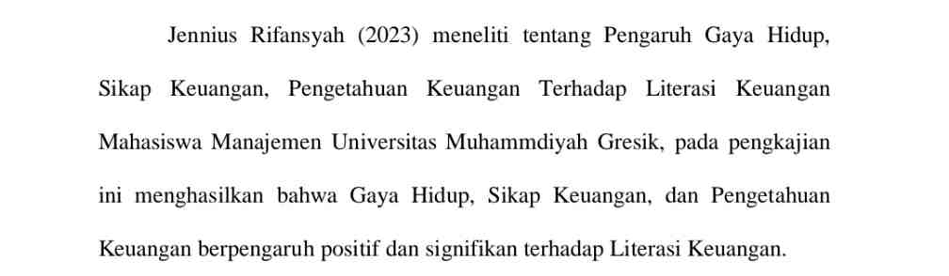

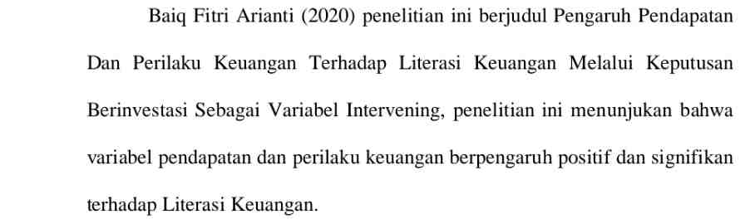

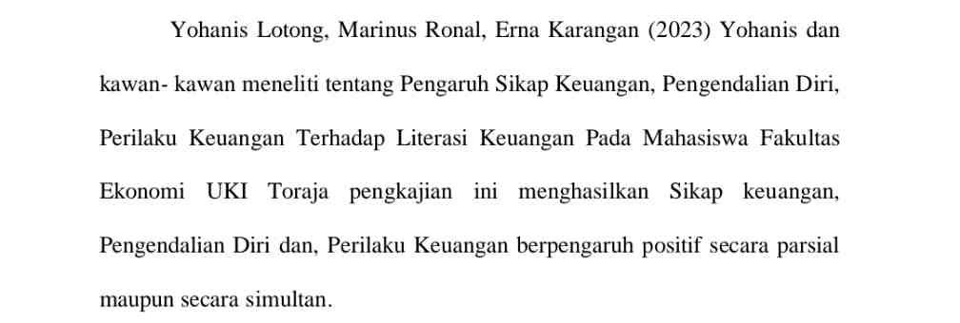

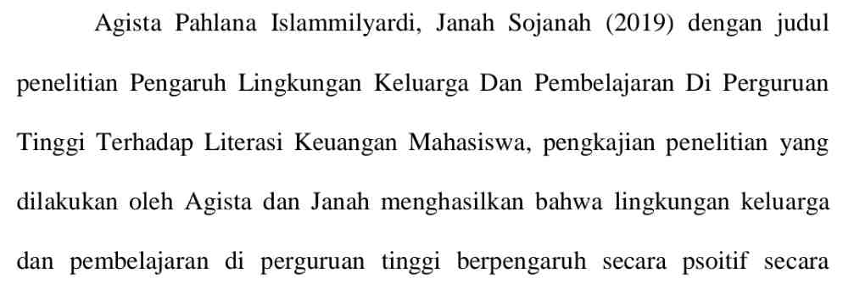

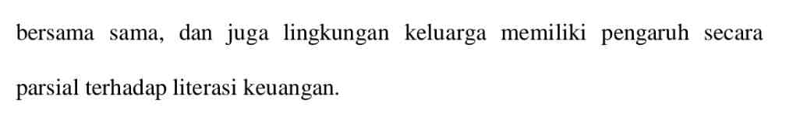

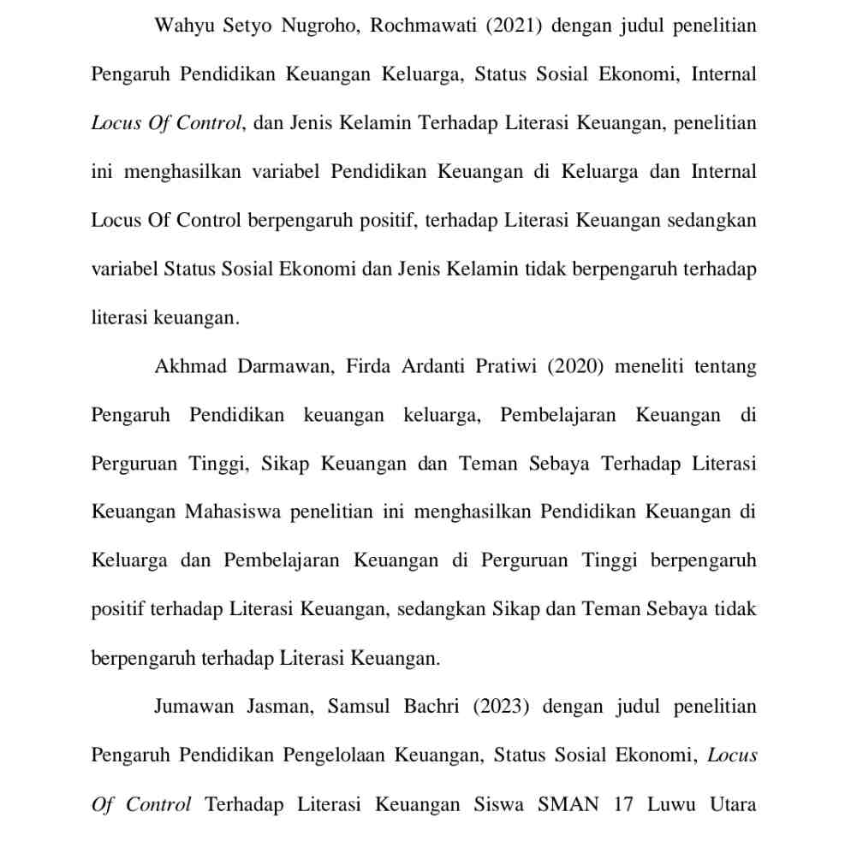

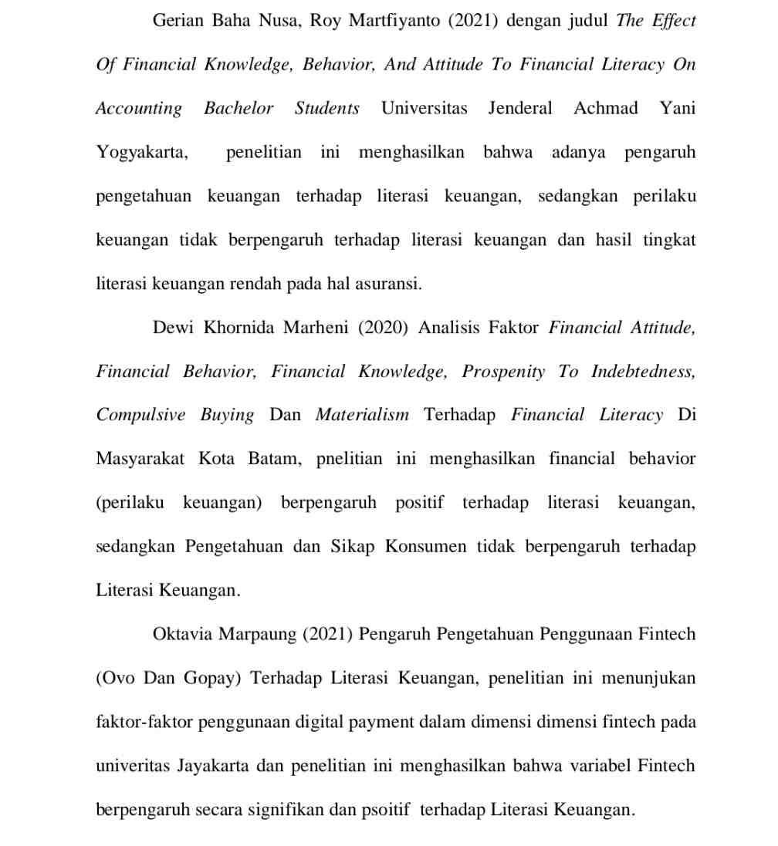

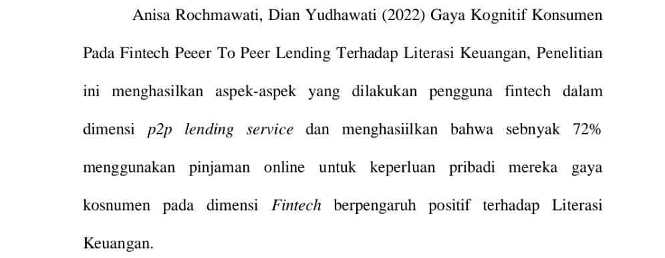

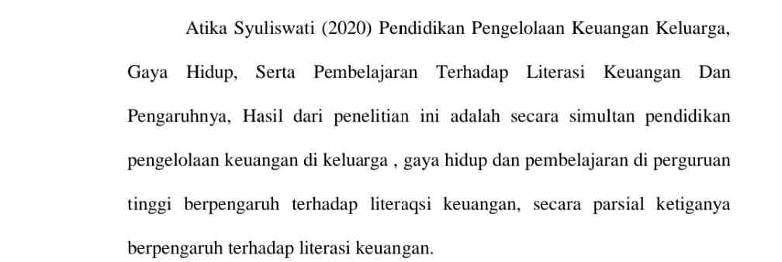

Berikut ini tabel ringkasan penelitian-penelitian terdahulu yang dijadikan acuan referensi dalam penelitian ini :

**Tabel 2.1  
Tabel Penelitian Terdahulu**

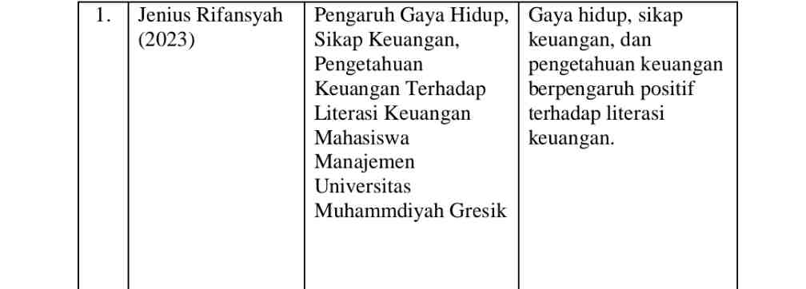

**Lanjutan**

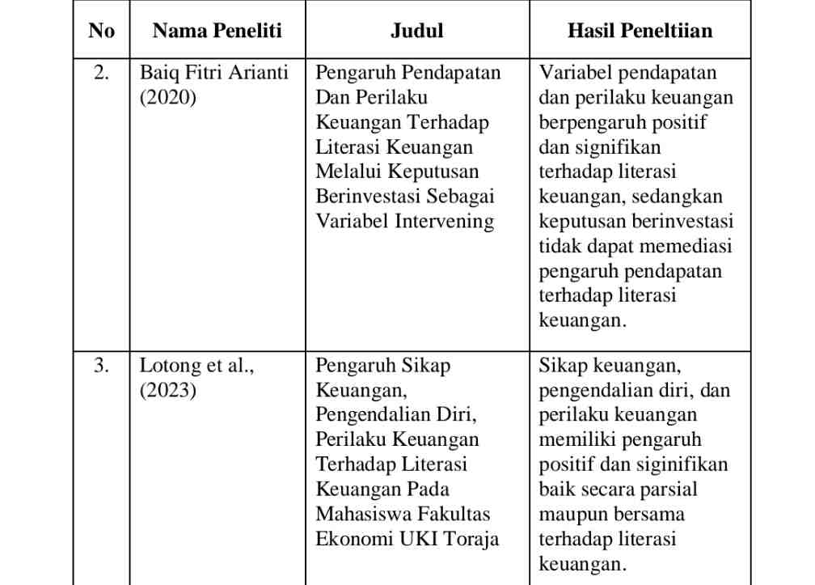

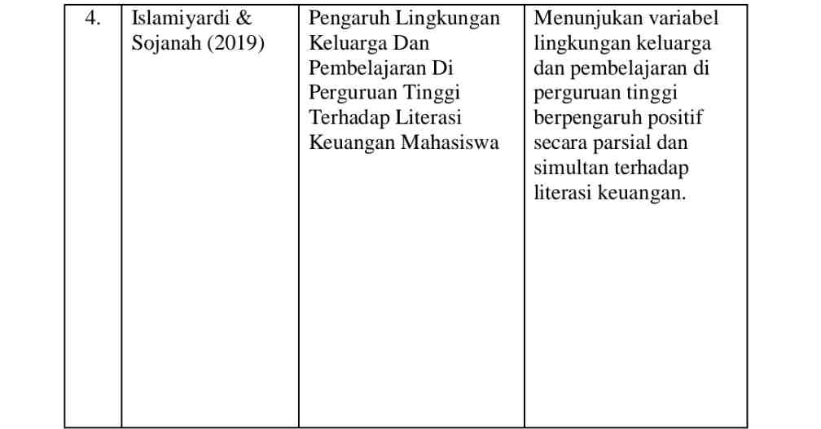

**Lanjutan**

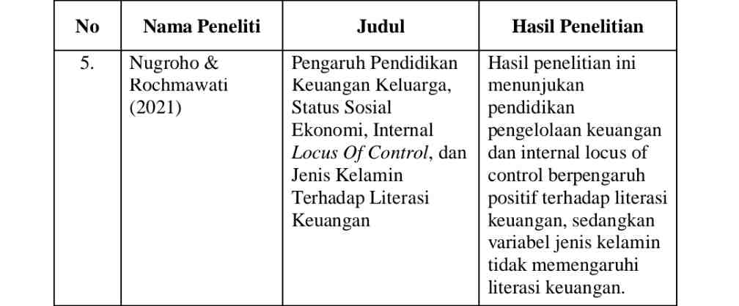

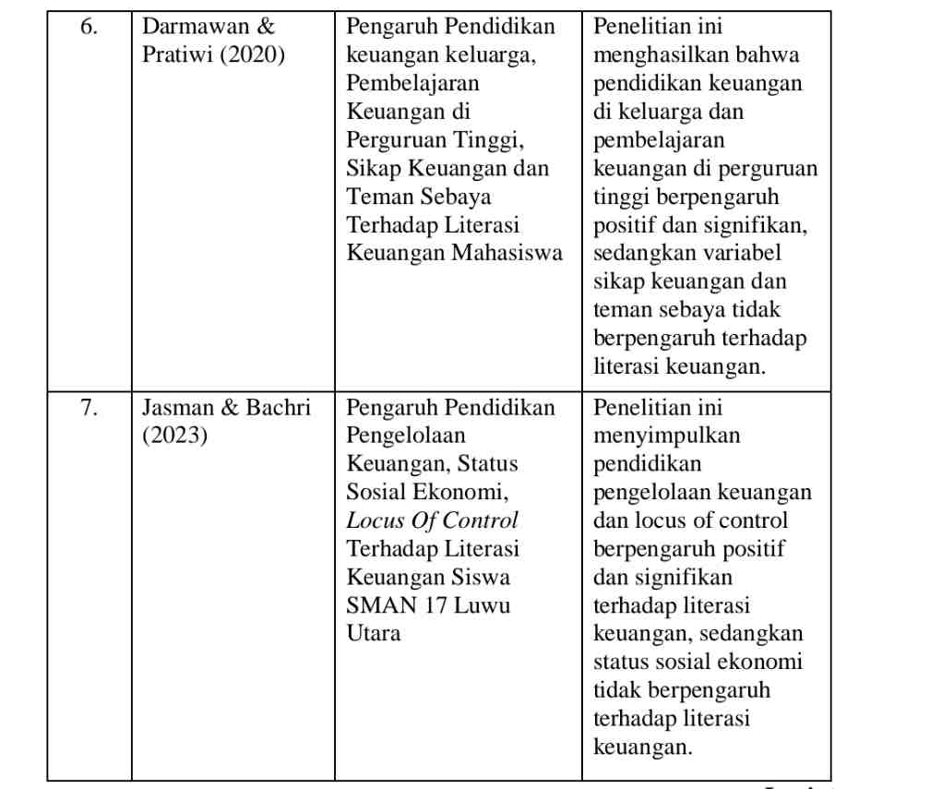

**Lanjutan**

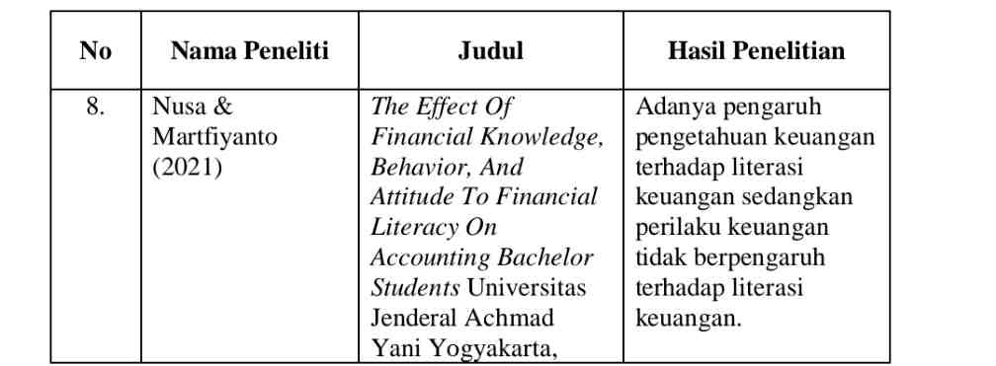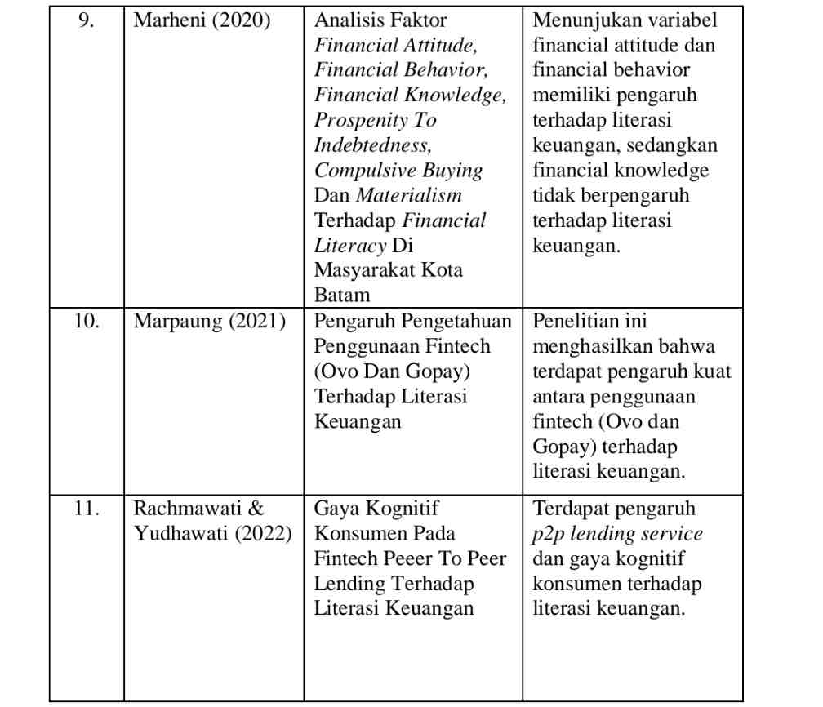

**Lanjutan**

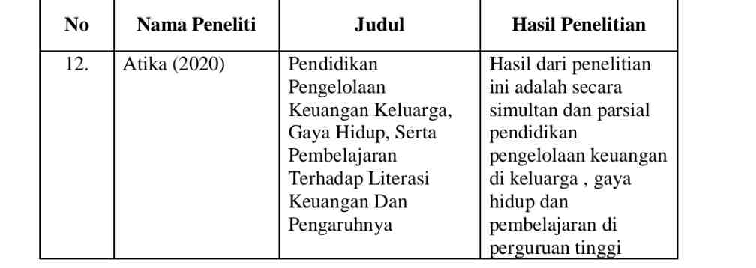

**Sumber: Data diolah peneliti, 2024**

1. **Kerangka Pemikiran Konseptual**

Dalam Sugiyono (2021:79) kerangka berfikir merupakan dasar yang memperlihatkan hubungan teoritis antara variabel yang akan diteliti. Dalam penelitian ini, diuraikan melalui variabel yang memiliki hubungan independen *Locus Of Control* (X1), Penggunaan *Fintech* (X2), Lingkungan Keluarga (X3), Gaya Hidup (X4), dan Perilaku Keuangan (X5) dengan variabel dependen Literasi Keuangan (Y), yang akan diuraikan pada paragraf sebagai berikut:

1. ***Locus Of Control* terhadap Literasi Keuangan**

*Locus of control* memiliki dua dimensi, yaitu internal dan eksternal, dimensi *locus of control* internal yang cenderung sering memengaruhi literasi keuangan seseorang (Aida, 2022). *Locus of control* internal yang tinggi akan membuat seseorang memiliki pengendalian diri yang lebih tinggi terhadap keuanganya seperti ia mampu mengontrol pengeluaran dan mendisiplinkan diri pada kebutuhan yang memang didasarkan pada kebutuhan bukan keinginan (Asni Gani et al., 2021:58). Sebaliknya jika seseorang dengan *locus of control* eksternalnya yang tinggi yang berarti orang tersebut tidak percaya pada keputusanya sendiri dan cenderung melibatkan oranglain dalam keputusanya termasuk juga keuanganya, maka orang dengan *locus of control* eksternal yang tinggi cenderung literasi keuanganya rendah (Triyasari et al., 2022).

Seseorang dengan *locus of control* internal yang tinggi pasti akan bisa membuat keputusan keuangan yang baik dan tahu cara membagi antara kebutuhan primer, tersier dan bertanggung jawab atas keuangan pribadi (Darmawan & Pratiwi, 2020). *Locus of control* internal yang dimiliki mahasiswa sangat berperan dalam memberikan tingkah laku dalam pengeluaranya, seperti: bisa membatasi diri untuk membeli kebutuhan pokok dan mampu mengontrol pengeluaran agar tetap pada batas minimal serta membuat rencana aktivitas keuangan (Nugroho & Rochmawati, 2021). Dalam Muhidia (2019) *locus of control* berpengaruh positif terhadap literasi keuangan, karena semakin tinggi pengendalian dirinya terhadap keuangan maka semakin tinggi literasi keuanganya.

1. ***Fintech* Terhadap Literasi Keuangan**

Dalam Raharjo (2021:41) ada beberapa cara *fintech* atau teknologi keuangan memengaruhi tingkatan literasi keuangan seseorang, diantaranya: layanan investasi dan tabungan digital. Penggunaan rasio layanan keuangan digital sehari-hari terbukti dapat membantu mahasiswa untuk lebih teliti terkait keputusan akan dikemanakan keuanganya, maka jika menyangkut seseorang yang memiliki tabungan dan investasi seseorang tersebut pastinya memiliki tingkat literasi keuangan yang tinggi (Marpaung, 2021). Penggunaan *fintech* dapat juga membantu individu dalam mencapai produk keuangan dan layanan keuangan yang dimana ban-bank konvensional belum tentu sosialisasinya mencapai ke semua masyarakat, sedangkan kemajuan teknologi dapat menggapai semua orang dimanapun, layanan fintech juga dapat memberikan lebih banyak kesempatan untuk belajar dan berpartisipasi dalam aktivitas keuangan (Nusa & Martfiyanto, 2021).

Adanya kemajuan teknologi di bidang keuangan pada dasarnya memiliki tujuan untuk memudahkan masyarakat terhadap layanan-layanan keuangan yang kadang sulit dijangkau masyarakat pada lembaga keuangan biasa (Ansori, 2019). Kemajuan fintech memberikan berbagai layanan dan produk keuangan seperti investasi digital, *cryptocurrency*, dan dompet digital yang bisa diakses pada kalangan masyarakat kelas manapun (Raharjo, 2021:88). Menurut Marpaung et al. (2021) penggunaan *fintech* memiliki pengaruh terhadap literasi keuangan, karena penggunaan fintech dapat membantu masyarakat untuk mengakses produk dan layanan keuangan.

1. **Lingkungan Keluarga terhadap Literasi Keuangan**

Lingkungan Keluarga mewakili sejumlah aspek dari pengetahuan keuangan yang mana dalam lingkup ini hanya terbatas pada pengajaran pengetahuan keuangan di keluarga (Tuasikal, 2023:64). Dalam cara kerja konsep variabel ini, keluarga yang mendidik anaknya untuk menabung dan membatasi anaknua untuk tidak boros cenderung memiliki tingkat literasi keuangan yang tinggi (Nugroho & Rochmawati, 2021). Lebih jelasnya terkait aspek lingkungan keluarga oleh Shalahuddinta & Susanti (2014) keluarga sendiri memiliki peran utama sebagai agen sosialiasasi pertama dan yang paling dominan diantara media-media lain terkait diajarkanya menabung dan hidup hemat sejak dini.

Keluarga merupakan agen sosialisasi pertama, dan merupakan media pembelajar keuangan yang paling baik. Maka lingkungan keluarga memiliki dampak yang positif pada literasi keuangan seseorang (Darmawan & Pratiwi, 2020). Individu yang tidak diajarkan menabung sejak kecil cenderung susah untuk menerapkan perilaku menabung sedangkan menabung sendiri merupakan indikator untuk tingkatan literasi keuangan (Sarju et al., 2021). Lingkungan keluarga memiliki pengaruh yang positif terhadap literasi keuangan karena membantu individu untuk mengalokasikan keuanganya dengan lebih baik (Kartikaningsih & Yusuf, 2020).

1. **Gaya hidup terhadap Literasi Keuangan**

Gaya hidup menggambarkan cara seseorang menyikapi suatu hal dalam kehidupanya, generasi millennial seringkali kesulitan dalam mengatur keuangan karena gaya hidup yang dinamis dan kurangnya tingkat literasi keuangan mereka (Nasib et al., 2021:46). Banyak dari mereka mengikuti gaya hidupv *hedonism* atau kekinian, yang dapat diartikan sebagai gaya hidup kecnederungan unutk gaya hidup mewah (Herdiantoro & Esti Pratiwi, 2023). Berlawanan dengan gaya hidup hedonsime yang cenderung menurunkan literasi keuangan individu, gaya hidup hemat dan bijak pada pengeluaran akan mendukung pola paham fondasi pendidikan keuangan (Rifansyah, 2023). Dengan fondasi pendidikan keuangan yang kuat, gaya hidup hemat dan bijak dalam pengeluaran secara tidak langsung memengaruhi literasi keuangan individu (Nasib et al., 2021:48).

Gaya hidup menggambarkan kondisi keuangan, pengelolaan dan minat aktivitas keuangan seseorang, dengan hal tersebut gaya hidup bisa secara tidak langsung memengaruhi tingkat literasi keuangan seseorang dengan secara tidak langsung dengan apa yang akan dibeli seseorang (Nugraheni, 2013). Gaya hidup hemat dan bijak pada pengeluaran merupakan salah satu indikasi bahwa tingkat literasi keuangan yang dimiliki tinggi (Yusuf & Ningsih, 2022). Pada Rifansyah (2023) gaya hidup berpengaruh terhadap literasi keuangan, karena gaya hidup merupakan cara seseorang membelanjakan keuanganya baik terhadap kebutuhan primer maupun tersier.

1. **Perilaku Keuangan terhadap Literasi Keuangan**

Perilaku keuangan menggambarkan sebarapa ahli seseorang dalam merencanakan keuanganya dan juga dapat menggambarkan seberapa tinggi dan rendahnya literasi keuanganya (Lidwin, 2020). Dalam hal keuangan, semakin baik seseorang dalam merencanakan keuanganya, maka semakin tinggi juga literasi keuanganya, perilaku keuangan juga merupakan kondisi pengambilan keputusan keuangan berbeda dari sikap keuangan yang hanya memikirkan mau dikemanakan uangnya, perilaku keuangan lebih kepada keputusan yang akan dibuat individu untuk rencana keuanganya (Lotong et al., 2023). Maka perilaku keuangan sama saja dengan baik atau tidaknya pengambilan keputusan individu terhadap keuanganya, yang nantinya akan mengindikasikan tingkat literasi keuanganya, semakin baik tingkat pengambilan keputusan keuanganya maka semakin tinggi juga tingkat literasi yang dimiliki individu tersebut (Chen & Volpe, 1998).

Perilaku keuangan individu akan memengaruhi literasi keuangan individu karena perilaku keuangan merupakan tindakan tentang bagaimana individu bertindak terhadap keuanganya (Chaulagian, 2017). Tingkat pengambilan keputusan yang baik, naninya akan membuat individu melek literasi keuangan (Aida, 2022). Dalam Nusa & Martfiyanto (2021) perilaku keuangan memiliki pengaruh positif karena dapat meningkatkan baiknya tingkat pengambilan keputusan keuangan individu yang nantinya akan memengaruhi tingkat literasi keuangan.

Terdapat enam variabel yang ada didalam kerangka konsep penelitian ini, lebih rinci nya terdapat lima variabel independen dan satu variabel dependen. Variabel independen yang terdapat dalam penelitian ini, yaitu: *locus of control* (X1), *fintech* (X2), lingkungan keluarga (X3), gaya hidup (X4), dan perilaku keuangan (X5). Sedangkan variabel dependen adalah literasi keuangan (Y) yang akan digambarkan pada gambar dibawah ini:

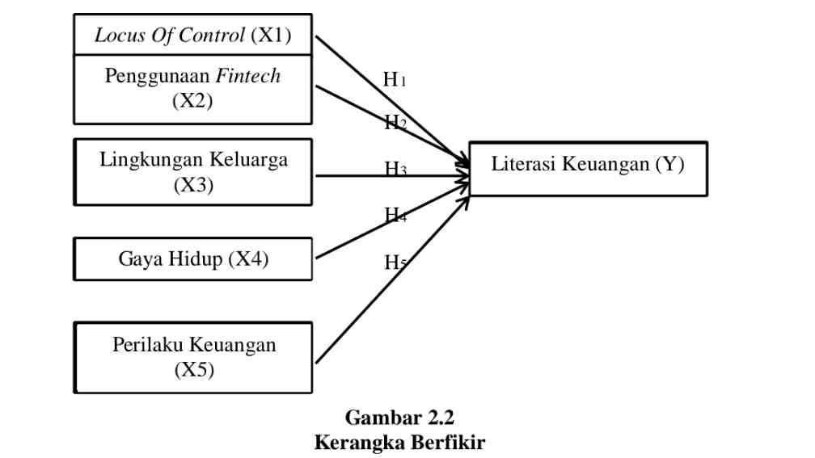

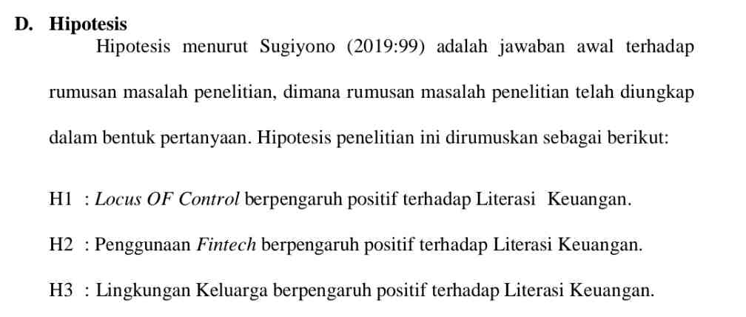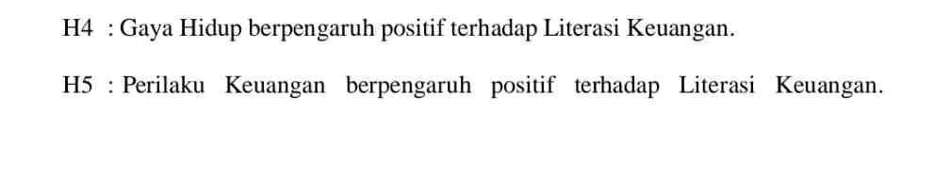

**BAB III**

**METODE PENELITIAN**

1. **Jenis Penelitian**

Penelitian sendiri terdiri dari banyak jenisnya, seperti: kualitatif, kuantitatif, penelitian eksperimental, penelitian deskriptif, hingga penelitian campuran (Sugiyono, 2019:12). Jenis penelitian yang digunakan dalam penelitian ini adalah penelitian kuantitatif. Penelitian kuantitatif menurut Sugiyono (2019:16) adalah sebuah pendekatan yang berbasis pada filsafat *positivism*, metode ini digunakan untuk meneliti populasi atau sampel tertentu, dengan pengumpulan data menggunakan instrumen penelitian, analisis data yang bersifat kuantitatif dan statistik dengan tujuan utamanya untuk menguji hipotesis yang telah ditetapkan. Dalam penelitian kuantitatif dibagi menjadi dua yaitu eskperimental dan survei, penelitian ini menggunakan metode survei. Dalam hal yang lebih luas survei dapat digeneralisasi yang memungkinkan penarikan kesimpulan dengan hipotesis yang telah dirumuskan (Abdussamad, 2021:49).

1. **Populasi dan Sampel**
2. Populasi

Menurut Sugiyono (2019:126) populasi adalah sebuah wilayah yang tergenarlisasi dan mencakup objek atau subjek dengan kualitas dan karakteristik tertentu yang ditetapkan oleh peneliti untuk dipelajari, dari populasi ini peneliti dapat menarik kesimpulan atau membuat generalisasi

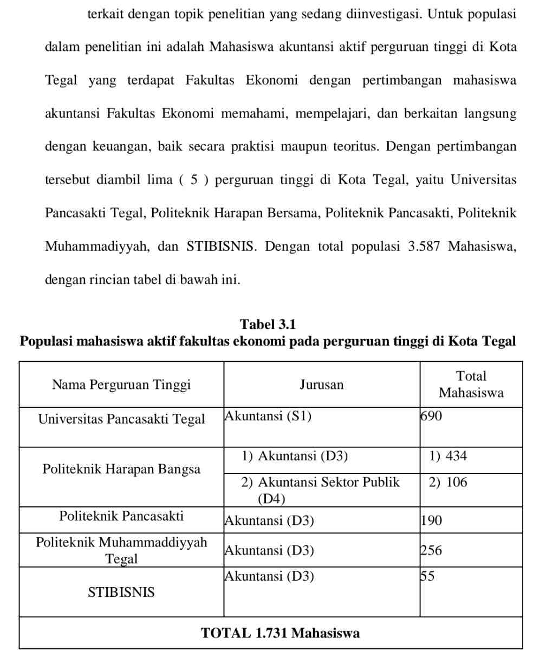

**Sumber: www.pddikti.kemendikbud.go.id**

Populasi diambil dari mahasiswa akuntansi fakultas ekonomi pada perguruan tinggi di Kota Tegal dengan total populasi 1.731 Mahasiswa.

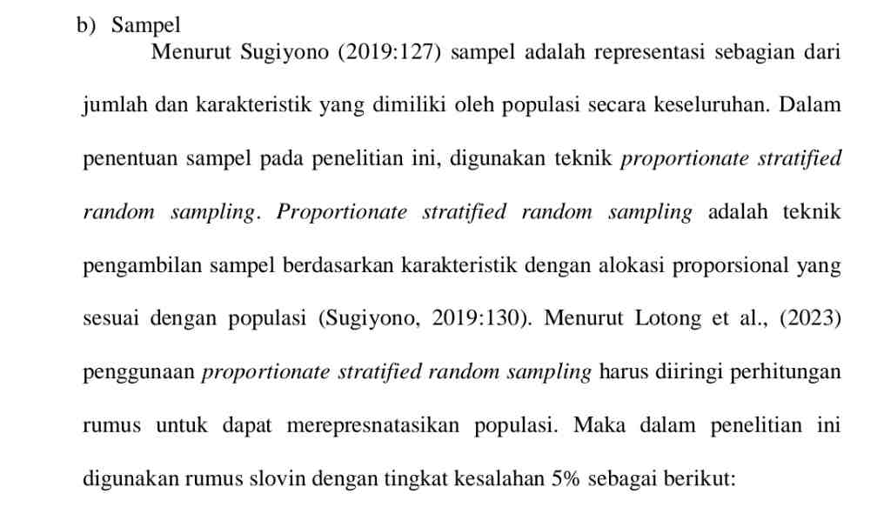

n = $\frac{N}{1+N {(e)}^{2}}$

Keterangan:

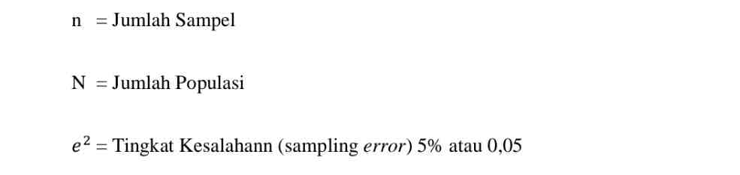

n = $\frac{1.731}{1+1.731 {(0.05)}^{2}}$

n = $\frac{1.731}{1+4,3725}$ = $\frac{1.731}{5,3725}$ = 322,19

n = 323 Mahasiswa

Namun dalam penelitian ini ditetapkan sampel sebanyak 323 Mahasiswa untuk pembulatan keatas yang akan dibagi perstrata pada tabel dibawah ini.

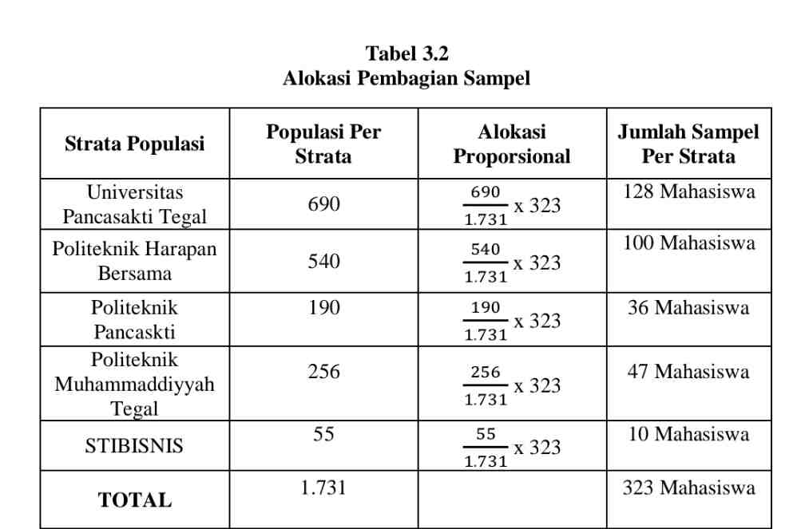**Sumber : Data diolah peneliti, 2024**

1. **Definisi Konseptual dan Operasional Variabel**

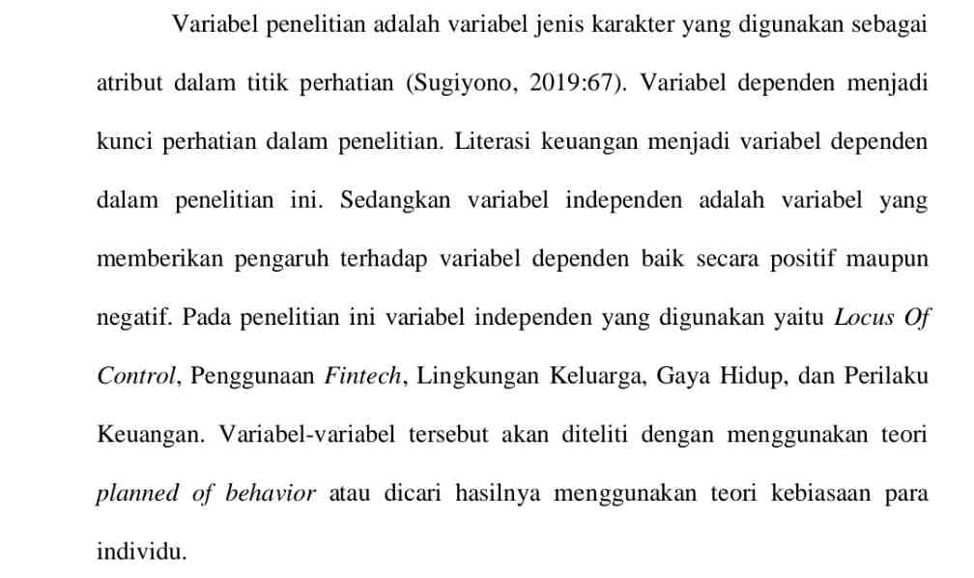

1. Variabel Dependen (Y)

Variabel dependen dalam penelitian ini adalah sebagai berikut:

1. Literasi Keuangan

Literasi keuangan menurut Fitri Arianti (2021:15) merujuk pada kemampuan untuk memahami secara umum tentang keuangan yang mencakup tabungan dan instrument keuangan lainya. Literasi keuangan juga dapat mencerminkan pengambilan keputusan keuangan tergantung dari tinggi atau rendahnya literasi keuanganya (Kartini & Mashudi, 2022). Tingkat literasi keuangan yang baik dapat membuat mahasiswa semakin melek dalam mengelola keuanganya ditambah mahasiswa merupakan tahap akhir dari fase pendewasaan seseorang (Darmawan & Pratiwi, 2020). Literasi keuangan juga akan berperan dalam tingkat pengambilan keputusan mahasiswa dalam pengeluaran (Chaulagian, 2017).

Literasi keuangan dapat diukur dengan empat (4) indikator, yaitu: Perencanaan keuangan, paham investasi, pengelolaan keuangan secara stabil, dan pengelolaan utang. Kemudian dihitung dengan skala interval dengan skor : 5. Sangat setuju, 4. Setuju, 3. Ragu-ragu, 2. Tidak setuju, 1. Sangat tidak setuju.

1. Variabel Independen (X)

Variabel independen dalam penelitian ini mencakup:

1. *Locus Of Control* (X1)

*Locus Of Control* adalah konsep psikologis yang menunjukan seberapa besar seseorang merasa memiliki kendali atas tindakan atau hasil dari perilaku mereka sendiri (Asni Gani et al., 2021:58). *Locus of control* erat kaitanya dengan teori *planned of behavior* karena menggambarkan sebagai kebiasaaan, *locus of control* diibaratkan sebagai pengambilan keputusan dari dalam mahasiswa untuk pengelolaam perencanaan keuangan, dengan *locus of control* internal yang tinggi artinya mahasiswa memiliki tingkat pengambilan keputusan yang baik dalam keuangan (Mardiani et al., 2021). DImensi dari *locus of control* internal yang cenderung akan menunjang tingkat literasi keuangan seseorang dengan leih baik (Triyasari et al., 2022).

*Locus of control* dapat dihitung dengan empat (4) indikator, yaitu: Bertanggung jawab atas keuangan pribadi, membuat rencana aktivitas keuangan, melibatkan oranglain dalam mengambil keputusan keuangan, dan tidak memiliki kendali atas keuangan pribadinya. Kemudian diukur menggunakan skala interval dengan skor : 5. Sangat setuju, 4. Setuju, 3. Ragu-ragu, 2. Tidak setuju, 1. Sangat tidak setuju.

1. *Fintech* (X2)

*Fintech* menurut Raharjo (2021:1) adalah sebuah perkembangan teknologi atau inovasi di sektor keuangan yang membantu pengguna dalam perkembangan keuangan. Penggunaan *fintech* dapat berguna sebagai media perantara untuk menggunakan aktivitas keuangan tiap individu, penggunaan teknologi keuangan dapat memberikan pengaruh positif pada literasi keuangan mahasiswa karena dengan adanya akses ke media digital keuangan, mahasiswa nantinya akan semakin melek literasi keuangan (Rodiyah et al., 2020). Fintech telah berdampak pada literasi keuangan melalui beberapa cara, seperti memperluas akses layanan produk keuangan dan akses keuangan lainya (Raharjo, 2021:41).

*Fintech* dapat diukur dengan empat (4) indikator yaitu: Kemudahan, manfaat, indeks kepuasan pengguna, keamanan aplikasi. Kemudian diukur dengan dengan skor : 5. Sangat setuju, 4. Setuju, 3. Ragu-ragu, 2. Tidak setuju, 1. Sangat tidak setuju.

1. Lingkungan Keluarga (X3)

Lingkungan keluarga diibaratkan sebagai pendidikan pengelolaan pertama kali oleh individu (Tuasikal, 2023:1). Dalam penelitian ini lingkungan keluarga merupakan salah satu faktor yang memengaruhi keputusan pengelolaan keuangan individu. Pengelolaan keuangan di keluarga yang baik akan membuat tingkat literasi keuangan mahasiswa semakin tinggi (Darmawan & Pratiwi, 2020). Keluarga sendiri memiliki peran utama sebagai pemberi contoh penggunaan keuangan bagi individu (Shalahuddinta & Susanti, 2014).

Lingkungan keluarga dapat dihitung dengan tiga (3) indikator, yaitu: Pengelolaan tabungan, penggunaan uang dan pembicaraan terbuka pada keputusan keuangan. Kemudian diukur menggunakan skala interval dengan skor : 5. Sangat setuju, 4. Setuju, 3. Ragu-ragu, 2. Tidak setuju, 1. Sangat tidak setuju.

1. Gaya Hidup (X4)

Gaya hidup dalam Nasib et al. (2021:40) merupakan aktivitas seseorang dalam menjalani kegiatan sehari-hari. Pola gaya hidup mahasiswa dalam keseharian dapat mencerminkan literasi keuanganya contohnya adalah bagaimana mahasiswa membelanjakan uangnya dalam sehari-hari (Senduk, 2007:65). Gaya hidup hemat dan bijak dalam membeli tentunya akan membentuk tingkat literasi keuangan yang baik pada mahasiswa (Rifansyah, 2023). Gaya hidup yang hemat dan bijak dalam keseharian akan membentuk pondasi literasi keuangan yang baik bagi mahasiswa (Nasib et al., 2021:49).

Gaya hidup dapat diukur dengan empat (4) indikator, yaitu: Gaya hidup yang berfokus pada kebutuhan primer, rasio utang, perencanaan dan penyusunan anggaran, perencanaan investasi. Gaya hidup dapat dihitung dengan skala interval dengan skor : 5. Sangat setuju, 4. Setuju, 3. Ragu-ragu, 2. Tidak setuju, 1. Sangat tidak setuju.

1. Perilaku keuangan (X5)

Perilaku keuangan adalah tindakan individu dalam mengelola keuangan mereka, dan berbagai aktivitas keuanganya (Suriani, 2022:56). Konteks perilaku keuangan seringkali digunakan dipakai untuk mahasiswa dalam menentukan tinkat literasi keuangan mereka (Lotong et al., 2023). Pemahaman akan perilaku keuangan yang mendalam akan membentuk paham finansial yang tinggi (Arianti, 2020).

Perilaku keuangan dapat diukur menggunakan empat (4) indikator, yaitu: Membuat anggaran belanja, menabung secara periodic, pertisipasi dalam tabungan, dan pengelolaan pengeluaran. Perilaku keuangan selanjutnya dapat dihitung dengan skala interval dengan skor : 5. Sangat setuju, 4. Setuju, 3. Ragu-ragu, 2. Tidak setuju, 1. Sangat tidak setuju.

**Tabel 3.3  
Operasionalisasi Variabel**

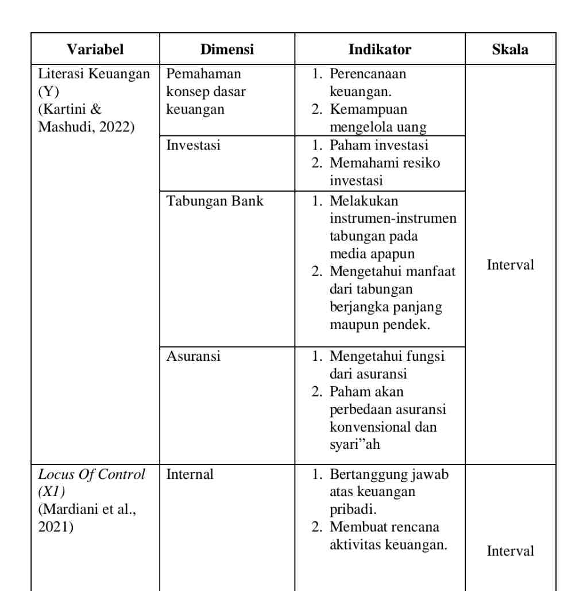

**Lanjutan**

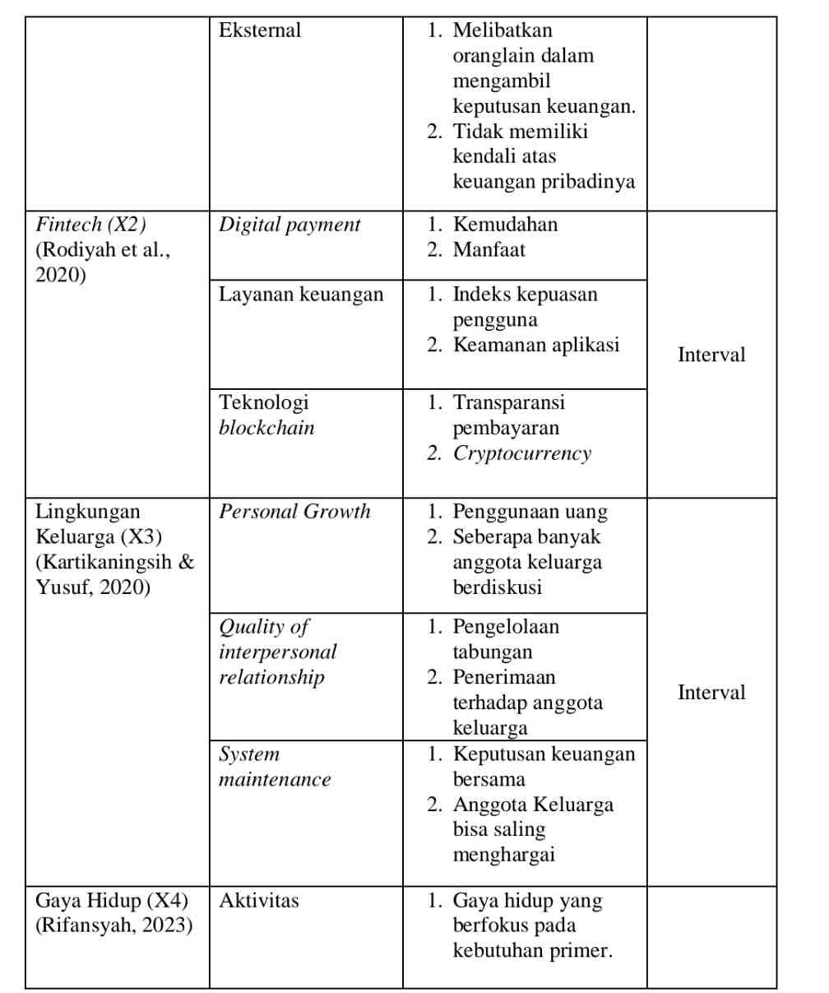

**Lanjutan**

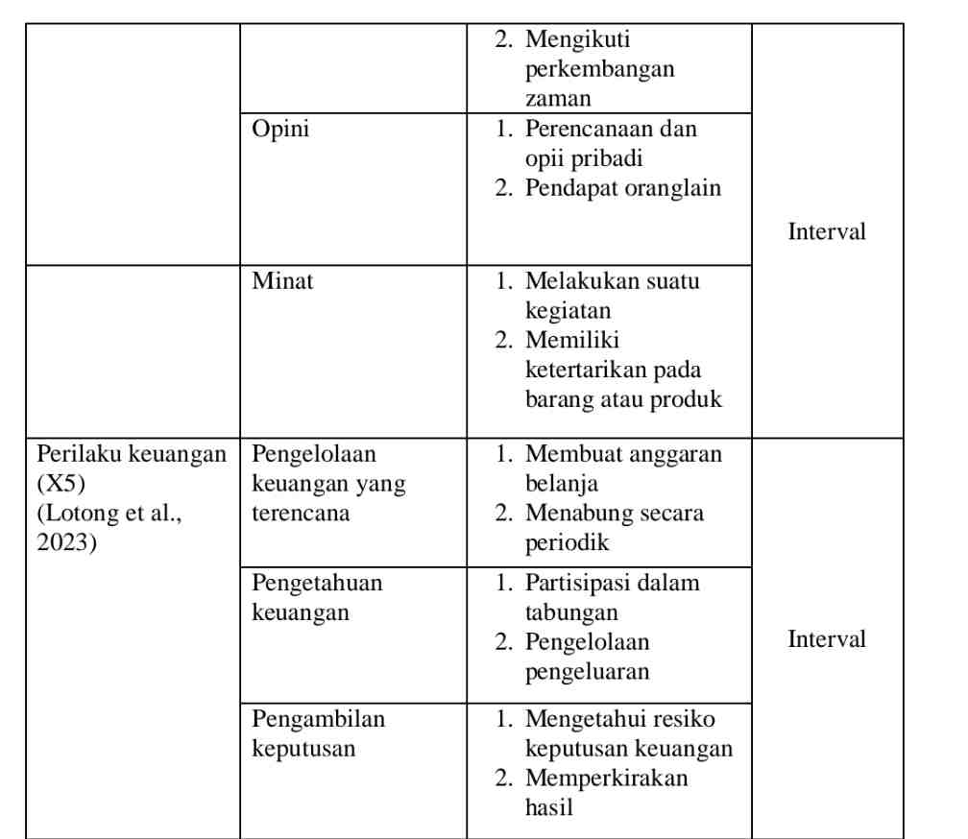

**Sumber: Data diolah peneliti, 2024**

1. **Metode Pengumpulan Data**

Teknik Pengumpulan data yang dilakukan dalam penelitian ini adalah teknik *(field research)* atau teknik pengumpulan data yang terjun langsung ke lapangan dan melalui google form. Teknik *field research* adalah metode pembelajaran yang melibatkan pengumpulan data secara langsung melalui pengamatan, wawancara, pencatatan, dan penyampaian pertanyaan (Brevan & Sharon, 2009). Teknik ini berhubungan secara langsung dengan metode primer yang dimana kuesioner akan disebar kepada responden (Sugiyono, 2019:199).

Adapaun metode pengumpulan data adalah dengan menyebar kuesioner kepada sampel yang telah ditentukan baik secara langsung dan secara online. Menurut Sugiyono, (2019:200) metode penyebaran kuesioner/angket adalah teknik pengambilan data kepada responden dengan pertanyaan/pernyataan tertulis terkait dengan penelitian untuk dijawabnya. Selanjutnya, dalam analisis data dari kuesioner, setiap elemen pertanyaan akan diukur melalui skala likert. Sakala ini akan digunakan untuk menilai pandangan dan jawaban dari individu (Sugiyono, 2018:93). Pemberian nilai atau skor dilakukan sesuai dengan tingkat penilaian yang telah ditetapkan dalam konteks penelitian ini yang akan diberi dengan nilai atau *score* sebagai berikut:

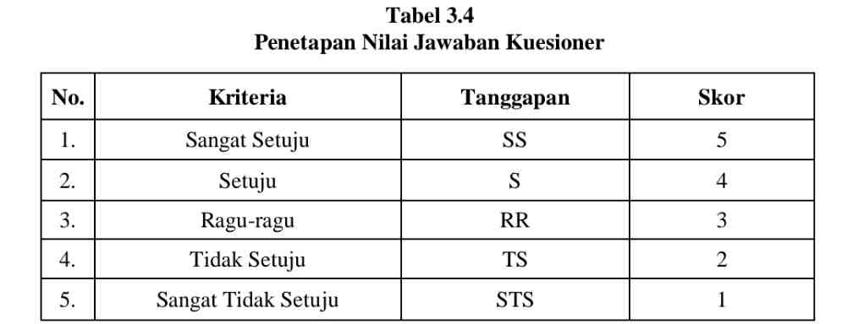

**Sumber: (Sugiyono, 2019:147)**

1. **Uji Validitas dan Reliabilitas Instrumen Penelitian**
2. Uji Validitas

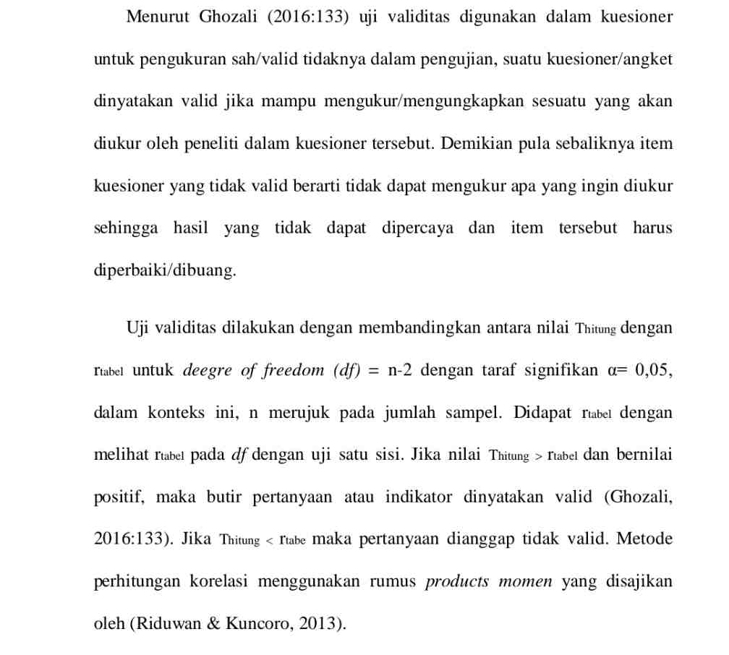

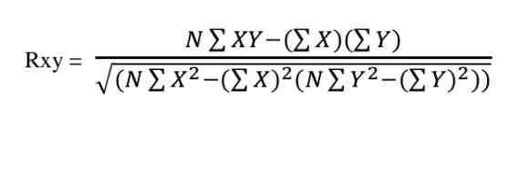

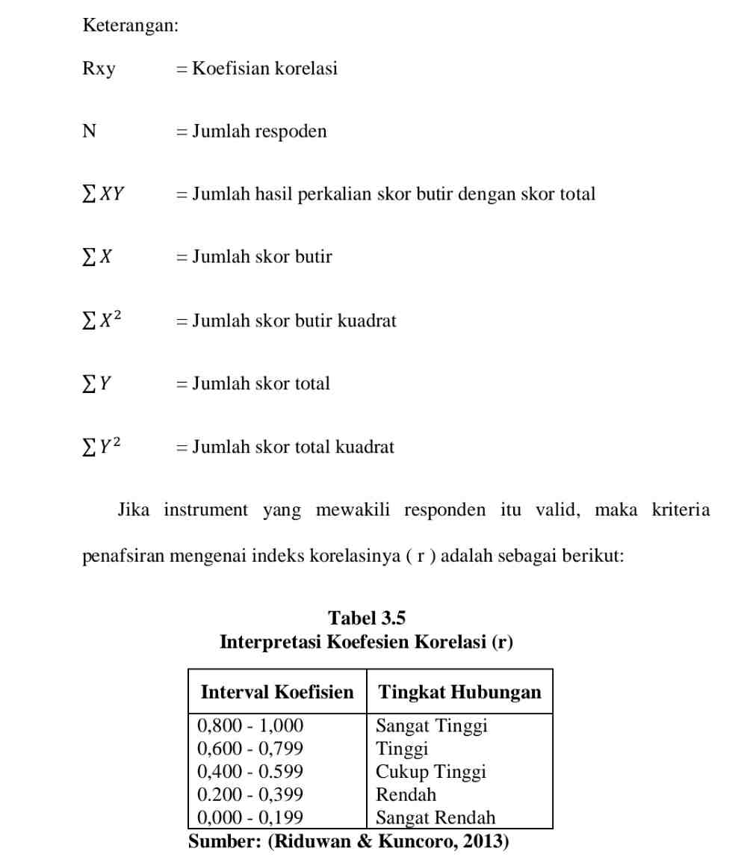

1. Uji Reliabilitas

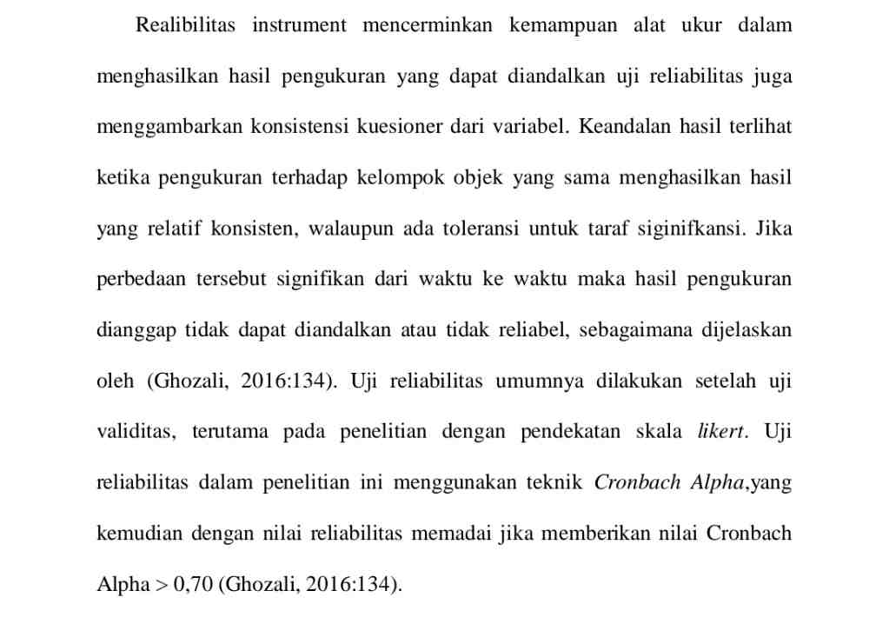

1. **Teknik Analisis Data**

Tindakan akhir setelah mendapatkan data dari responden yang telah dikumpulkan disebut analisis dalta. Dalnam penmelitian ilni, dalta yalng digbunakan terdniri dalri dlata prlimer. Dlata plrimer dipenroleh melnalui penlyebaran kuesiloner kepada para resplonden.

1. **Analisis Deskriptif**

Merujuk pada penjelasan Sugiyono (2019:206) anamlisis deskrilptif merlupakan metode *statistic* yalng diglunakan unltuk menggambarkan dalta tanpa

melakukan kesimpulan atlau generalisasi terlebih dahulu. Pengujian ini bertujuan untuk menunjukan dan memahami bahwa kumpulan data dapat memberikan hasil berupa gambaran atau deskripsi mengenai sampel data (Alghein syah, 2022).

Proses analisis melibatkan angket penelitian hasil olahan data yang ditabulasi menggunakan Micronsoft Excnel daln dianmalisis delngan balntuan prlogram SlPSS verlsi 22. Langkah-langkmahnya mencakup klnik menu *Anpalyze* → *Desclriptive Statlistic* → *Descrilptive*. Selanjumtnya dalam hal ini adalah memasukan variabel *Loclus Olf Comntrol*, *Fintech,* Galya Hildup, lingkungan Keluarga, dan Perilaklu Keulangan pada menu Variabel(s), untuk dianalisis lebih lanjut kemudian klink *olption* daln ilsi statlistik yalng helndak diteliti (*Melans, Varians, Milnimum, Sulm, Ralnge, Stld Dlev*), kemudian klnik *conltinue* dan klnik olk (Priyatno, 2014:54).

1. **Uji Asumsi Klasik**
2. Uji Normalitas

Berangkat dari penjelasan Priyatno (2014:89) uji normalitas pada model regresi digunakan untuk menentukan apakah variabel pengganggu atau sisa-sisa model regresi memiliki distribusi yang normal atau tidak, nilai normaitas diuji dengan melihat grafik *normal probability plot* yang menggambarkan gambaran visual mengenai nilai residual dalam model regresi menunjukan distribusi yang normal atau tidak normal, modnel reglresi ylang blaik sehlarusnya memilioki

1. Uji Multikoelinearitas

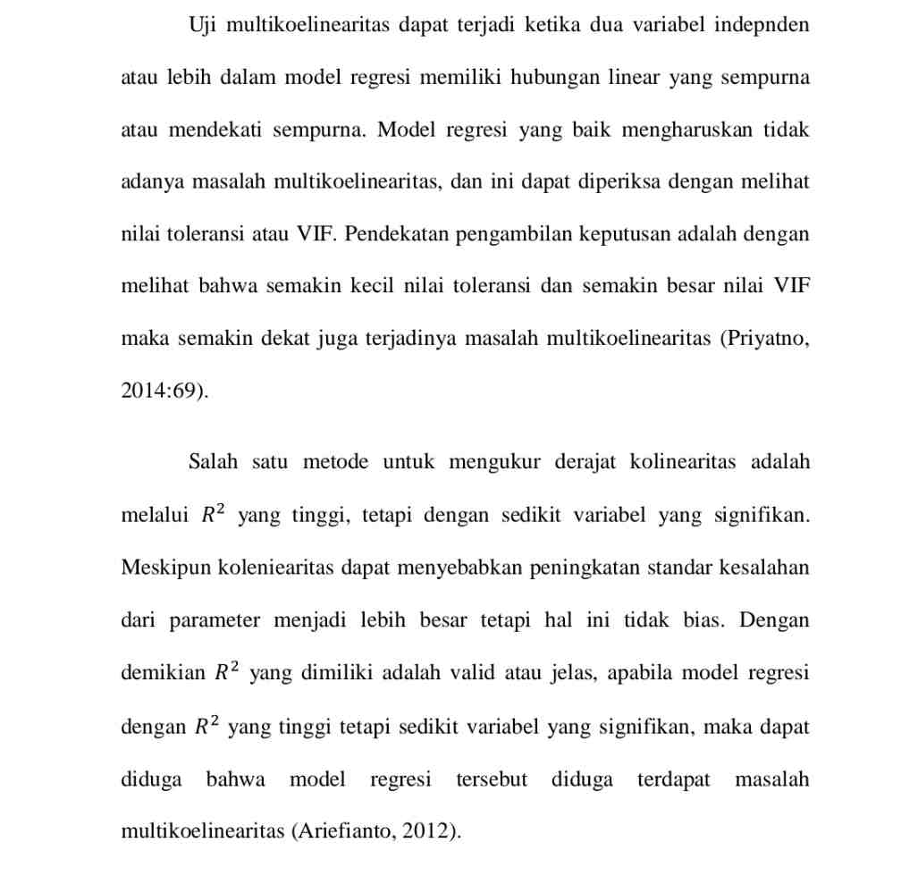

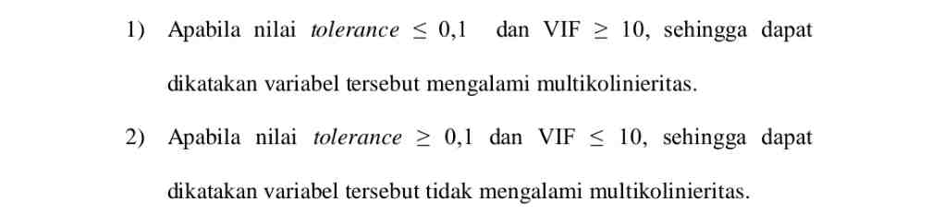

1. Uji Heteroskedastisitas

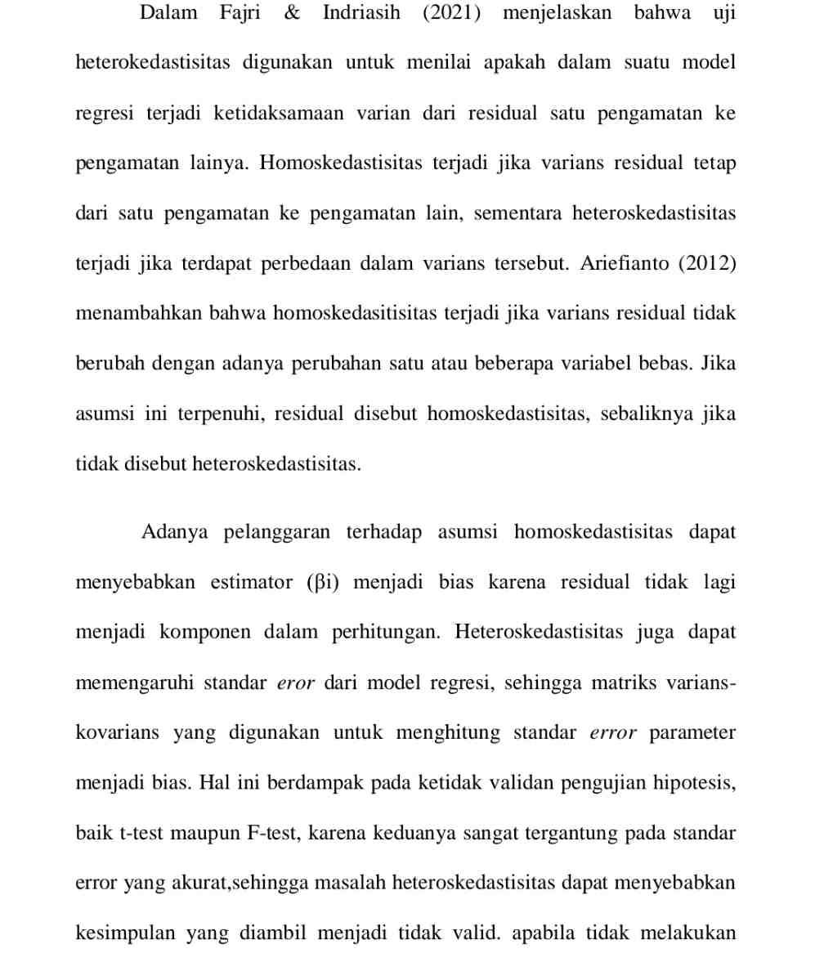.

1. **Analisis Regresi Linear Berganda**

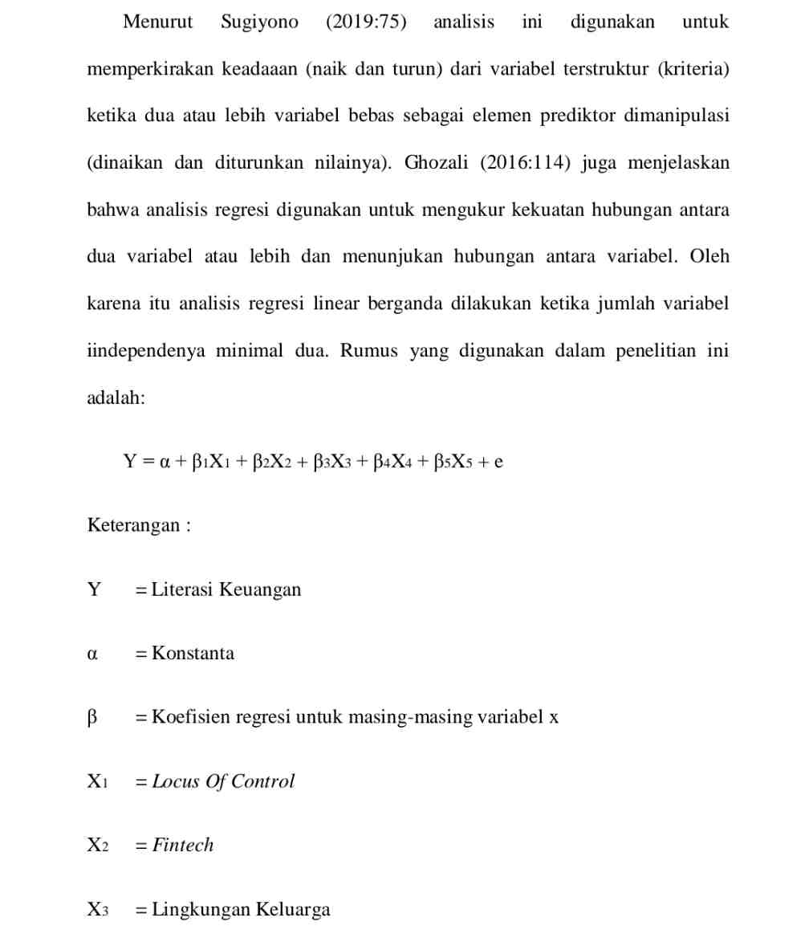

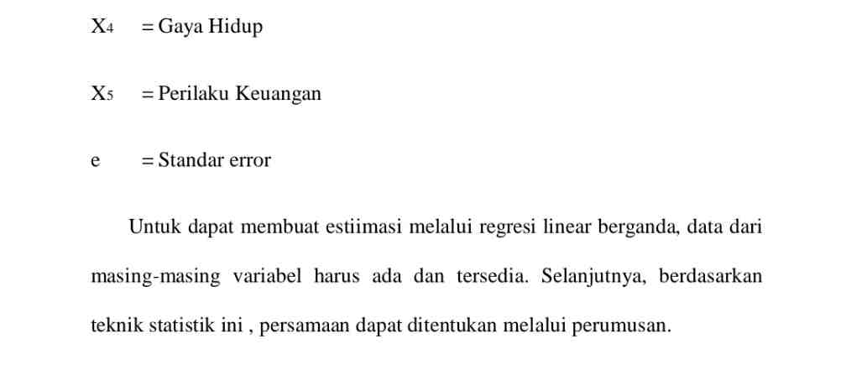

1. **Uji Hipotesis**
2. Uji Parsial (Uji t)

Menurut uji statistik t pada dasarnya adalah gambaran atau hasil untuk menerangkan seberapa jauh pengaruh dari satu variabel indepnden secara individual dalam menerangkan variabel dependen. Dengan tingkat signifikansi (α) 5% dari formulasi *deegre of freedom* = n-K-1 dalam analisis regresi linear berganda, setelah memperoleh nilai ttabel, nilai tersebut dibandingkan dengan nilai thitung yang dihasilkan. Perbandingan kedua nilai t tersebut digunakan untuk menentukan pengaruhnya, apakah hipotesis dapat diterima atau ditolak, dengan hipotesis sebagai berikut:

1. Menentukan formulasi hipotesis statistik dan hipotesis alternatifnya:

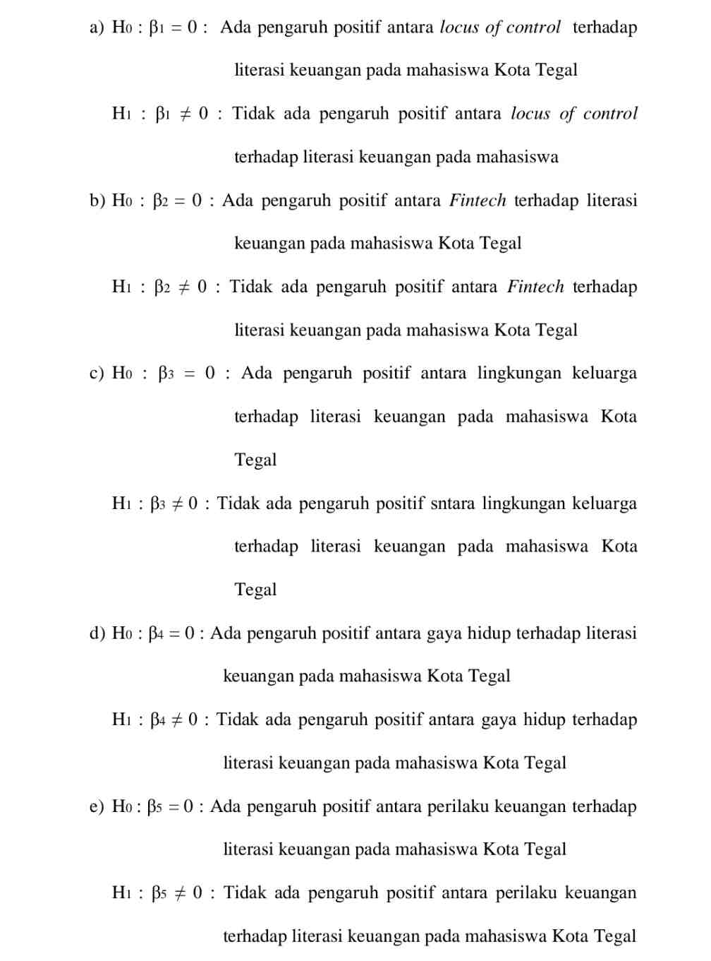

1. Kriteria Pengujian :

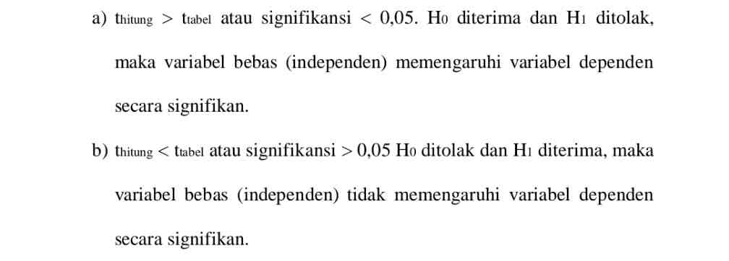

1. Uji Kelayakan Model (F)

Menurut Ghozali (2018:89) uji F digunakan untuk menunjukan apakah model regresi yang dipakai layak atau semua variabel independen yang dimasukan dalam model memiliki pengaruh secara simultan.. Pengujian dilakukan dengan signifikansi (α) sebesar 5%, ada dua kriteria untuk pengambilan keputusan pada pengujian hipotesis melalui uji statistik f, yaitu:

1. Jika f < α = 0,05 maka H0 diterima dan H1 ditolak
2. Jika f > α = 0,05 maka H0 ditolak dan H1 diterima
3. Uji koefisien Determinasi ($R^{2}$)

Analisis $R^{2}$ atau R Square digunakan untuk melihat bagaimana variasi nilai variabel terikat dipengaruhi oleh variasi nilai variabel bebas (Priyatno, 2014:76). Menurut Ghozali (2018:86) koefisien determinasi ($R^{2}$) mengukur sejauh mana nilai $R^{2}$ berada dalam rentang antara 0 dan 1, $R^{2}$

